Análise de Lacunas Regionais e Desenvolvimento do Programa Regional para Melhorar a Competitividade Industrial dos
Estados Membros da SADC

Programa Proposto para Melhorar a
Competitividade dos Estados Membros

Contracto Referência NO: SADC/IDT/CONSULTANCY/01/2018

Volume 3: Programa Proposto para Melhorar a Competitividade dos Estados Membros

Referência contratual NO: SADC / IDT / CONSULTANCY / 01/2018





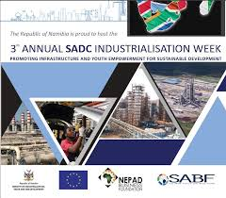
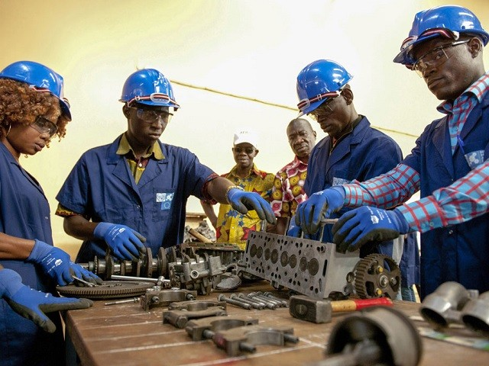

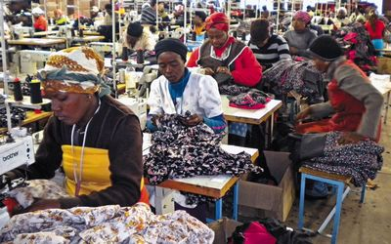

\

Índice

Lista de Figuras 4
Lista de Tabelas 4
Lista de Abreviaturas e Acrónimos 5
1 Introdução e antecedentes 8
2 Áreas temáticas propostas 8
2.1 Gestão da Indústria 8
2.1.1 Ligar os sistemas de produção industrial às necessidades do consumidor moderno 9
2.1.2 Apoio para permitir que a advocacia das EMPM facilite políticas favoráveis 10
2.2 Promover cadeias de valor competitivas e sustentáveis 13
2.2.1 Diagnóstico da cadeia de valor estratégica 13
2.2.2 Desenvolvimento e promoção de clusters industriais 16
2.2.3 Promoção da integração da cadeia de valor 17
2.4.4 Melhorar o clima e condições de investimento nas empresas 20
2.5 Promover a diversificação da indústria e as ligações sectoriais 28
2.5.1 Promover iniciativas para vincular as operações das EMPM às grandes companhias 29
2.5.2 Capitalizar nos benefícios de sectores não tradicionais 29
2.5.3 Capitalizando nas oportunidades da Quarta Revolução Industrial 30
2.6. Promoção do comércio 34
2.6.1 Programa de edificação de competências comerciais 34
2.6.2 Capitalizar nos benefícios do princípio das Regras de Origem 35
2.6.3 Ligações estratégicas de mercado 36
2.6.4 Apoio especial para aumentar os benefícios dos acordos comerciais internacionais 36
2.7 Fortalecimento das operações industriais 37
2.7.1 Mudança na orientação para actividades de apoio à infraestrutura incorpórea 37
2.7.2 Gestão da cadeia de valor (VCM) 38
2.8 Apoio direccionado para a actualização institucional 39
2.9 Iniciativa do Observatório da Indústria para os Estados Membros da SADC 39
2.9.1 Contexto e justificativa 39
Anexo 1: Observatório da Indústria das Maurícias 40
Anexo 2: Pessoas contactadas durante consultas das partes interessadas 45

Lista de Figuras
Figura 1: Per Capita PIB na SADC (USA $ per capita) 09
Figura 2: Como as EMPM podem melhorar a sua posição na cadeia e tipos de estratégias de intervenção 10
Figura 3: Índice de Competitividade Global 4.0 2018: Ambiente propício para países da SADC 21
Figura 4: Pontuações de desempenho institucional para os Estados Membros da SADC 22
Figura 5: ICT Pontuações de adopção de TIC para os Estados Membros da SADC 22
Figura 6: Pontuação das infraestruturas nos Estados Membros da SADC 23
Figura 7: Pontuação de estabilidade macroeconómica nos Estados Membros da SADC 24
Figura 8: Classificação dos países da SADC na facilidade de fazer negócios 26
Figura 9: Segmento do PIB industrial (%) na região da SADC 38

Lista de Tabelas
Tabela 1: Perfil dos Indicadores de Fazer Negócios na Região da SADC 2019 25
Tabela 2: Taxas de desemprego dos jovens em países seleccionados da SADC 27
Tabela 3: Juventude - População da Tanzânia, 2013 – (Idade 15 – 35 anos) 28

Lista de Abreviaturas e Acrónimos
AGOA Lei da Oportunidade e Crescimento de África
AI Inteligência Artificial (IA)
AM Fabricação Aditiva
ASCCI Associação das Câmaras de Comércio e Indústria da SADC
B-2-B Ligações entre Empresas
BDS Serviços de Desenvolvimento de Negócios
BMZ Ministério Federal Alemão de Cooperação Económica e Desenvolvimento
BUBU Comprar Uganda Construir Uganda (Uganda)
CE Conformité Européene (Conformidade Europeia)
COMESA Mercado Comum para a África Oriental e Austral
CSFs Factores Críticos de Sucesso (FCS)
CSR Responsabilidade Social Corporativa (RSC)
DP Produto Digital
DRC República Democrática do Congo
EAC Comunidade da África Oriental
EDB Conselho de Desenvolvimento Económico (Maurícias)
EM Enterprise Mauritius (Maurícias)
ET Transmitido Electronicamente
EPA Acordo de Parceria Económica
EU União Europeia (UE)
FDI Investimento Directo do Estrangeiro (IDE)
FTA Acordo de Comércio Livre
GAFAA Google, Apple, Facebook, Amazon e Alibaba
GCI Índice de Competitividade Global
GDP Produto Interno Bruto (PIB)
GVC Cadeia de Valor Global (CVG)
HS Sistema Harmonizado (SH)
IaaS Infraestrutura como um serviço
ICT Tecnologia da Informação e Comunicações (TIC)
ILO Organização Internacional do Trabalho (OIT)
ISID Desenvolvimento Industrial Inclusivo e Sustentável
ISO Organização Internacional de Padronização
ITC Centro Comercial Internacional
IUMP Programa de Modernização e Melhoramento Industrial
LGA Autoridade do Governo Local
LED Desenvolvimento Económico Local (DEL)
M&E Monitorização e Avaliação (M & A)
MAURITAS Serviço de Acreditação das Maurícias (Maurícias)
MCCI Câmara de Comércio e Indústria das Maurícias (Maurícias)
MICCP Ministério da Indústria, Comércio e Defesa do Consumidor (Maurícias)
MSB Bureau de Padronização das Maurícias (Maurícias)
MSME Empresas Micro, Pequenas e Médias (EMPM)
MSTQ Metrologia, Padrões, Testes e Garantia de Qualidade
MVA Adição de Valor em Manufactura
NBS Bureau Nacional de Estatísticas (Tanzânia)
ODI Organização de Desenvolvimento Internacional (ODI)
OECD Organização para Cooperação e Desenvolvimento Económico
PaaS Plataforma como um serviço
PPD Diálogo Público Privado
PSO Organização do Sector Privado (OSP)
R&D Pesquisa e Desenvolvimento (P&D)
RoO Regras de Origem
RVC Cadeia de Valor Regional (CVR)
SaaS Software como um serviço
SACU União Aduaneira da África Austral
SADC Comunidade de Desenvolvimento da África Austral
SCP Consumo e Produção Sustentáveis ​​ (Maurícias)
SDGs Objectivos de Desenvolvimento Sustentável
SIB Conselho de Investimento da Seychelles
SIDS Pequenos Estados Insulares em Desenvolvimento
SISR Estratégia e Roteiro de Industrialização da SADC
SME Empresas Pequenas e Médias (EPM)
SPS Sanitária e Fitossanitária
SSDC Cooperação de Desenvolvimento Sul-Sul
TBT Barreiras Técnicas ao Comércio (BTC)
TOR Termos de Referência (TdR)
TRF Facilidade Relacionada com o Comércio
UNCTAD Conferência das Nações Unidas sobre Comércio e Desenvolvimento
VCM Gestão de Cadeia de Valor (GCV)
WTO Organização Mundial do Comércio (OMC)

1 Introdução e antecedentes
Este documento apresenta o programa de edificação de competências proposto para melhorar, em geral, a competitividade dos Estados Membros da SADC e as principais áreas temáticas para ancorar o programa proposto. Baseia-se nos resultados de uma revisão de literatura, no estudo de análise de lacunas, assim como nas questões emergentes mais importantes identificadas durante o projecto.
O programa de edificação de competências proposto será direccionado para várias instituições responsáveis ​​pela formulação, implementação, monitorização e avaliação da política industrial e estratégia. Espera-se que o programa acelere as mudanças estruturais nos respectivos países e permita que os países da SADC alcancem os países industrializados e desenvolvidos.
Foram tomadas medidas para garantir que o programa proposto contribua, em primeiro lugar, para a facilitação da operacionalização da Estratégia de Industrialização da SADC e do Roteiro 2015-2063 (SISR), assim como da política de desenvolvimento industrial da SADC. Também garantimos que o programa contribui para a obtenção de resultados-chave detalhados nas principais políticas e estratégias nacionais de industrialização.

2 Áreas temáticas propostas
Nos parágrafos que se seguem é apresentada uma sinopse de áreas temáticas para consideração no âmbito do programa de edificação de competências proposto para aumentar a competitividade dos Estados Membros da SADC. Sempre que possível, também são fornecidas actividades ilustrativas em potencial e intervenções de competências específicas. Estas serão aperfeiçoadas continuamente para acomodar outras questões emergentes, conforme recomendado pelas instituições relevantes assim como outras dinâmicas em evolução no espaço operacional. É aconselhável que todos os aperfeiçoamentos futuros deste documento sejam realizados em consulta com as principais partes interessadas nas instituições públicas, no sector privado e outros especialistas do sector no terreno.

2.1 Gestão da Indústria
Os conhecimentos do pessoal dentro dos vários ministérios e instituições governamentais entrevistadas para fornecer apoio direccionado às necessidades específicas da indústria são particularmente limitados. Existem lacunas significativas nesta área. Neste contexto, o programa de edificação de competências concentrar-se-á em vincular o apoio de tais instituições ao lado da procura da equação (ou seja, necessidades específicas da indústria). As instituições responsáveis devem adoptar medidas proactivas para fornecer esses serviços como parte de sua prestação de serviços e, em particular, àqueles que estão ligados à sua função e a um regulador. Para esse efeito, o programa de formação terá um duplo propósito: primeiro, desenvolver as competências do pessoal interno dos ministérios e de outras agências públicas e, em segundo lugar, as necessidades da indústria, ou seja, o programa de edificação de competências será impulsionado pela procura.
Estão representados abaixo exemplos de intervenções específicas sob este tema.

2.1.1 Ligar os sistemas de produção industrial às necessidades do consumidor moderno

Esta actividade do programa procura vincular os sistemas de produção às tendências de consumo e desenvolver políticas relacionadas à produção que são apropriadas e direccionadas para promover o aumento do consumo. Isto é contra o pano de fundo de que o aumento da urbanização e o rendimento per capita (ver Figura 1 abaixo) trouxeram mudanças rápidas aos padrões de consumo, especialmente entre a população jovem. Isto é típico de uma classe média em crescimento em qualquer economia emergente. No futuro, as intervenções na cadeia de valor nos países da SADC devem ser orientadas para o desenvolvimento de produtos que atraiam uma massa crítica de consumidores. Isto é de particular importância para que estas instituições possam influenciar a indústria na fabricação de produtos que consigam desencadear a procura, assim como criar empregos a jusante para a população jovem.
Mais EPM da região da SADC, devem ser apoiadas para produzir produtos tão bons como os produzidos pelas grandes multinacionais que actualmente importam as mercadorias de fora dos seus países. Para este fim, as instituições públicas devem ter o poder de monitorizar as principais tendências de consumo e aconselhar o sector sobre como devem reorientar os seus processos de produção. As instituições devem ser capazes de consultar as estratégias de reengenharia de negócios do sector e dos dispositivos para explorar as oportunidades de consumo em desenvolvimento apresentadas pela crescente classe média. Mais importante, precisarão de ser mais inovadores para ajudar os pesquisadores industriais a adoptarem a “inovação para o consumo”, em oposição a meros avanços “científicos”. Ambos devem estar ligados em todos os países da SADC.
Figura 1: Per Capita PIB na SADC (USA $ per capita)
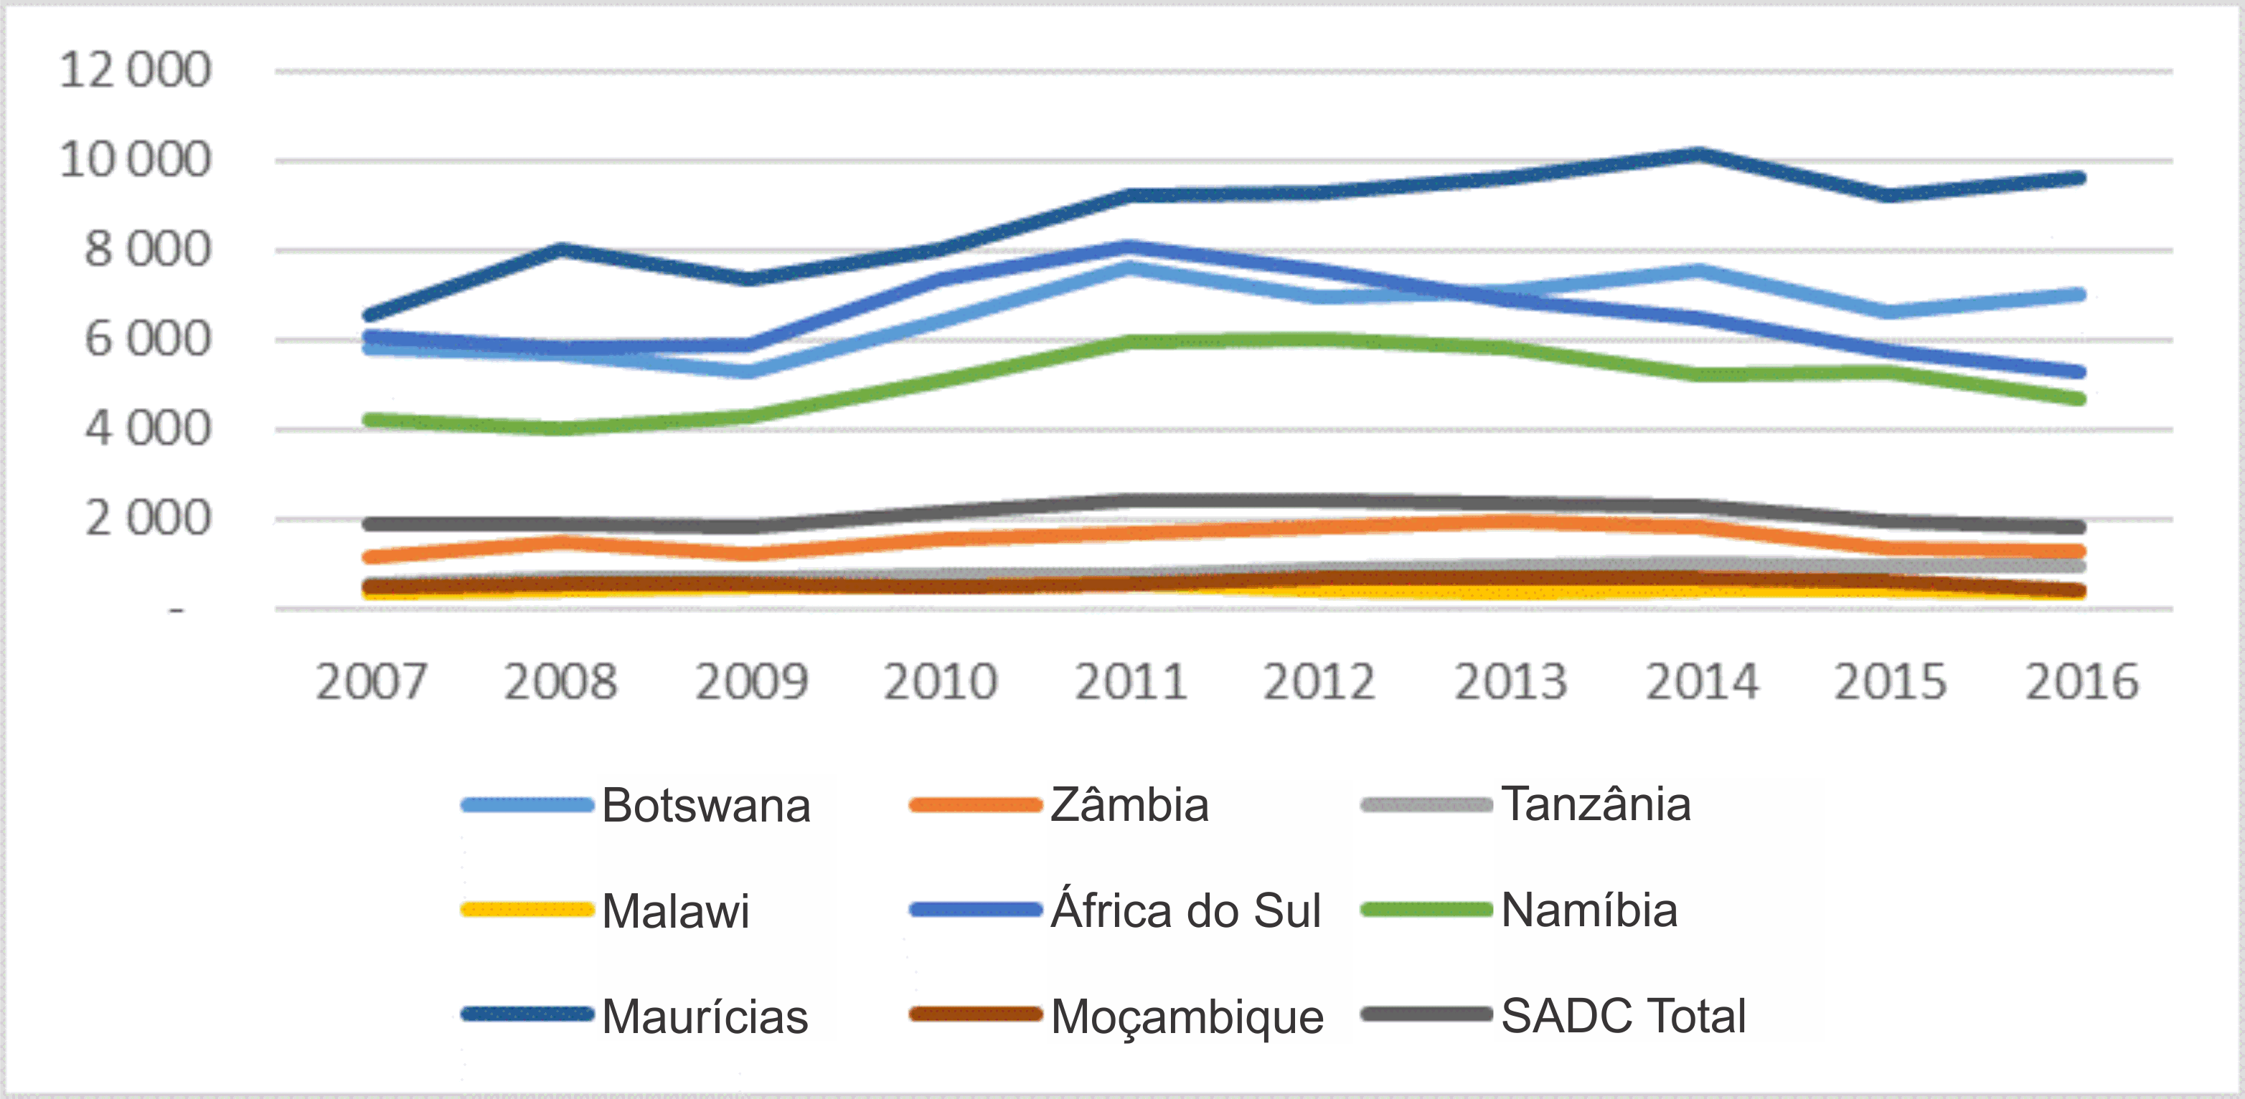
Source: Indicadores Sociais e Económicos Seleccionados da SADC 2016

A estratégia
A nossa proposta de intervenção é um processo bidimensional que visa: melhorar a posição das EMPM na cadeia de valor (integração vertical); e/ou ajudá-las a avançar para outra forma de desenvolvimento da cadeia (integração horizontal ou gestão da cadeia). Como se mostra na Figura 2 abaixo, assumimos que na fase actual a maioria dos produtores das EMPM está na parte inferior do canto esquerdo do rectângulo. O apoio inicial para os ajudar a classificar o seu produto move-os para cima no rectângulo, aumentando assim a integração vertical. Também se movem um pouco para a direita, reflectindo uma maior gestão da cadeia (porque melhoram a gestão da qualidade), mas ainda se mantêm dentro da área do actor da cadeia (1). Se os mesmos produtores de EMPM começarem a processar e a embalar o produto, poderão entrar no segmento da integração de actividades (2). Podem então organizar-se em grupos e negociar acordos com comerciantes, fornecedores de contributos e agências de crédito, e começar a trabalhar com o instituto de pesquisa local para testar novas tecnologias. Isto os moveria para o quadrante parceiro da cadeia (3). Uma combinação de movimentos verticais (mais actividades) e horizontais (mais gestão) empurraria as EMPM vulneráveis ​​para o quadrante da co-propriedade da cadeia (4).
Figura 2: Como as EMPM podem melhorar a sua posição na cadeia e tipos de estratégias de intervenção
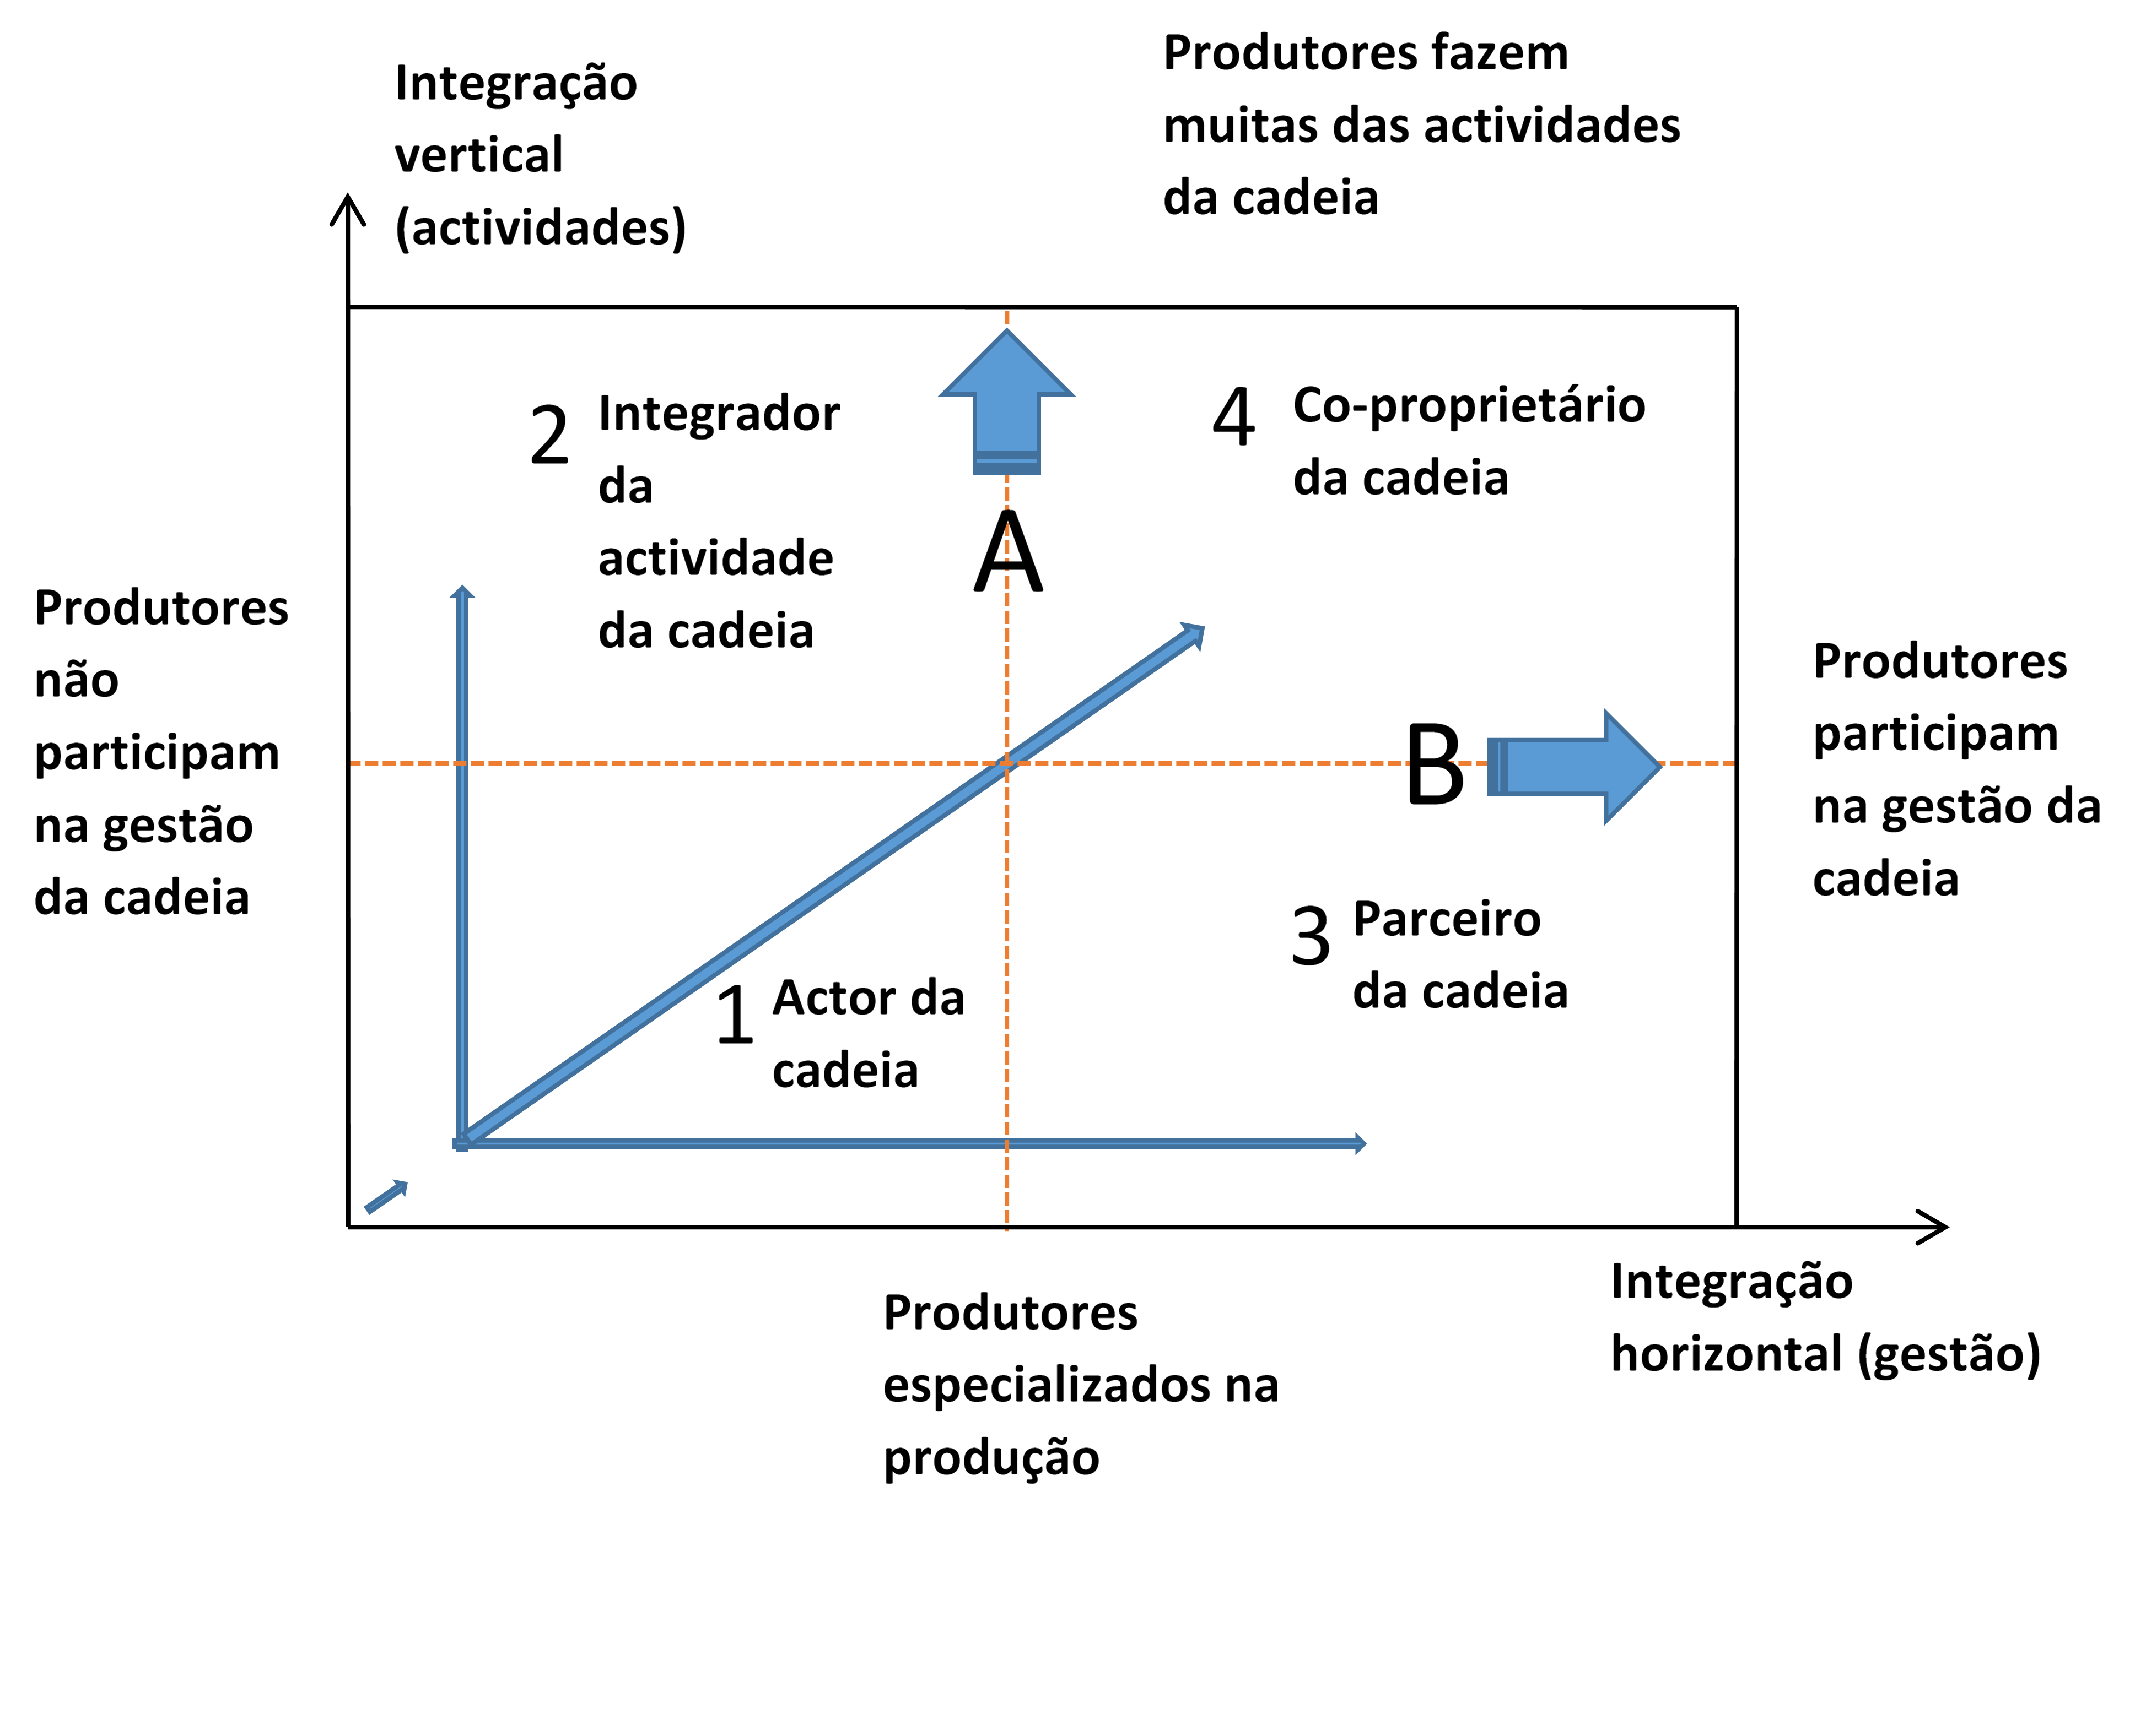

2.1.2 Apoio para permitir que a advocacia das EMPM facilite políticas favoráveis
Esta actividade do programa converge na edificação de competências nas instituições governamentais para abordar questões que afectam o sector das EMPM e, em particular, advoga políticas e programas que lhes permitam aumentar a sua participação nas economias nacionais. As EMPM são o segmento mais baixo do sector industrial. Na maioria dos países da SADC, acredita-se que este é o sector em que as pessoas anteriormente desfavorecidas têm as maiores hipóteses de causar impacto através de sua participação efectiva.
O estabelecimento de um fórum efectivo de Diálogo Público-Privado (PPD) para trazer à superfície os desafios que o sector privado enfrenta e, em especial, as EMPM será o objectivo central da actividade deste programa. Esta actividade do programa procura dotar as instituições respectivas das competências necessárias para envolver e facilitar o diálogo sobre políticas entre o sector privado e o sector público em questões relacionadas com o desenvolvimento industrial e comercial. Isto é no contexto de que, muitas vezes, as competências necessárias estão para além do desenvolvimento das políticas e das estratégias industriais correctas. As organizações do sector privado (OSP), assim como as instituições públicas, precisam de estar equipadas com os requisitos necessários para negociar e facilitar a negociação.
O sector privado deve ser consultado e envolvido na implementação da Estratégia de Industrialização. As Parcerias Público-Privadas são cruciais para descobrir e aliviar as restrições ao crescimento dos negócios e do emprego e para melhorar o clima de “Fazer Negócios” e atrair investimentos.
Fonte: Estratégia e Roteiro de Industrialização da SADC, 2015-2063

O programa demonstrará como é que os sectores público e privado podem trabalhar juntos como parceiros de negócios. Espera-se que o público-alvo entenda a estrutura de diálogo no contexto do Desenvolvimento Económico Local (DEL). Além disso deverão usar as estruturas de PPD para melhorar o DEL nas respectivas áreas das operações industriais. O programa de formação irá expô-los aos conceitos principais de comunicação em PPD e DEL.
Justificativa
Apesar dos vários desafios enfrentados pelas EMPM nos vários países da SADC, há uma grande “oportunidade de valor” no sector das EMPM. A oportunidade de valor para o sector está na presença de tamanho de mercado significativo e procura de produtos industriais. A prevalência das EMPM na ampla economia da SADC significa que há um número significante de participantes no mercado, especialmente na extremidade inferior da pirâmide (consumidores em massa). Se o apoio direccionado for fornecido às EMPM, muitos consumidores serão apresentados com escolhas mais amplas de produtos, especialmente nos casos em que as EMPM estão envolvidas em actividades de manufactura. No fim, isto resultará numa situação de “ganha-ganha”. A capacidade individual dos produtores (isto é, as EMPM) será melhorada, aumentando assim as oportunidades de emprego e, consequentemente, os níveis de rendimento familiar também serão melhorados. Por outro lado, os governos terão uma oportunidade mais favorável para obter receitas “tributárias” das oportunidades dos negócios expandidos.
No contexto das EMPM, o Diálogo Público-Privado (PPD) oferece oportunidades para o intercâmbio de informações e para a discussão de questões, desafios e problemas, e soluções potenciais ou intencionais para esses problemas. Nos respectivos Estados Membros da SADC, estas discussões pretendem colmatar a lacuna entre aqueles que prestam serviços (fabricantes de produtos industriais) e aqueles que consomem ou necessitam desses serviços (EMPM). Isto é contra o cenário de que aumentar a competitividade industrial é um processo contínuo de reforma de negócios que deve garantir que as entidades de fabricação individuais, nos países da SADC, permaneçam à frente no desenvolvimento de produtos que atendam às necessidades dos consumidores em massa. Algumas destas reformas incluirão o desenvolvimento de competências, revisão de processos, revisão de incentivos, reformas do mercado de trabalho e outras. O ponto de partida para qualquer esforço de PPD, neste contexto, é avaliar as necessidades do sector. Isso despertará o interesse e o envolvimento das partes interessadas.
Para os países que já possuem um Programa de Modernização e Melhoramento Industrial (IUMP), espera-se que o PPD contribua para melhorar o diálogo público-privado, resultando, directamente, numa maior promoção de investimento, empregos e exportações do sector industrial e comercial. Ao nível macro: o pessoal do ministério deve ser equipado com o nível de competências necessário para poder empreender o PPD. Ao nível intermédio, os ministérios do governo devem ser capazes de executar actividades melhoradas de promoção de investimento - direccionadas a cadeias de valor específicas, enquanto ao nível micro as EMPM precisam de ser auxiliadas e ligadas a compradores internacionais, por exemplo, através de ligações B-2-B (Business to Business).
É geralmente aceite que as comunidades empresariais de cada localidade teriam necessidades e problemas que são de certo modo diferentes das dos cidadãos comuns. Normalmente, as empresas privadas estão sujeitas a legislação e políticas especiais que moldam as suas decisões de negócios, o custo de fazer negócios e o seu potencial de crescimento. Ao mesmo tempo, geram rendimentos, criam empregos, pagam impostos e contribuições locais e contribuem para o crescimento económico. Fóruns regulares, como as reuniões do PPD, são, portanto, essenciais para conectar os formuladores das políticas locais e os proprietários das empresas.
Noutros lugares, a pesquisa tem indicado que a maioria das organizações do sector privado (OSP), autoridades governamentais locais (LGAs) e as organizações da administração civil nos países em desenvolvimento não têm as competências, habilidades, experiência ou recursos necessários para participar efectivamente do Diálogo Público Privado (PPD).
Além disso, tem sido amplamente documentado que as OSP são mais eficazes quando podem:
- Identificar questões que inibem o crescimento do sector privado e a criação de empregos;
- Apoiar os funcionários públicos fornecendo evidência de pesquisa detalhada e objectiva;
- Articular propostas convincentes para reformar as políticas públicas;
- Persuadir o sector privado do mérito de políticas públicas específicas.
Por outro lado, a maioria das LGAs, dentro da região da SADC, não possuem as competências necessárias para identificar oportunidades económicas potenciais que se relacionem com o desenvolvimento industrial nas suas localidades. Também não possuem as competências necessárias para se envolverem com o sector privado no desenvolvimento de oportunidades de investimento “ganha-ganha”, que podem resultar num desenvolvimento económico industrial local significante e sustentável. Esta falta de ligação é ainda mais complicada pela falta de “confiança” mútua entre o sector privado e o sector público. Estes desafios apresentam a necessidade de apoiar o desenvolvimento sustentado de uma organização eficaz e eficiente e a coordenação de PPD a níveis locais dentro da região da SADC, onde a maioria das EMPM opera (por exemplo, ao nível distrital e LGA). A ênfase será colocada no desenvolvimento do conhecimento necessário e das habilidades práticas necessárias para que os diferentes actores se envolvam de maneira significante na promoção do Desenvolvimento Económico Local (DEL) como se relaciona com a produção industrial.
O objectivo geral dos PPD é promover o ambiente de negócios para todos, portanto, os PPD constituem uma plataforma para diagnosticar problemas e oportunidades de desenvolvimento económico. Não só isso, os PPD podem ainda criar consciência das causas de certos problemas entre os sectores público e privado. Mais também, os PPD são um mecanismo para garantir que os problemas sejam assumidos aos níveis adequados de tomada de decisões em organizações do sector público e privado. Os decisores são mais receptivos ao lidar com questões se tiverem, ao mesmo tempo, soluções possíveis. A parte mais importante dos PPD é traduzir esses problemas em políticas, estratégias e planos para os resolver de forma eficaz.
Vantagens dos PPD
- Os PPD reúnem o governo, o sector privado e as partes interessadas relevantes, num processo formal ou informal, para alcançar objectivos partilhados e desempenhar um papel transformador para um conjunto específico de questões.
- A abordagem PPD pode ser usada na elaboração de programas económicos conjuntos e no desenvolvimento industrial entre as LGAs e os OSP.
- PPD é um pré-requisito para uma advocacia eficaz.
- Implica contacto regular entre os sectores público e privado para garantir que cada parte entende a outra parte.
- Promove a compreensão mútua, confiança e gera confiança.
- Também fornece meios de comunicação imediatos.

2.2 Promover cadeias de valor competitivas e sustentáveis
As cadeias de valor competitivas são centrais para o desenvolvimento industrial na região da SADC. Esta actividade do programa destina-se a equipar as respectivas instituições com competências para formular políticas e estratégias que possam promover a capacidade do lado da oferta da indústria transformadora dos respectivos países e, finalmente, permitir que o sector participe nas cadeias de valor regionais da SADC e aumente o comércio com outros Estados Membros da SADC, assim como com outros blocos regionais.
A participação na cadeia de valor é um elemento crucial da Estratégia de Industrialização, pois tem o potencial de ampliar as possibilidades de produção e possibilitar a utilização transfronteiriça dos recursos naturais e humanos da região. Mais importante ainda, os decisores políticos devem procurar garantir que as empresas e indústrias da SADC possam progredir na escada da tecnologia para evitar ficarem bloqueadas indefinidamente em actividades de baixa chave e com baixos salários. Fonte: Estratégia de Industrialização da SADC e Roteiro -2015-2063

O programa tem como premissa que ao posicionar as indústrias na fase correcta das cadeias de valor globais, os países individuais da SADC podem beneficiar das oportunidades oferecidas pelo comércio global, incluindo mais empregos, exportações e investimento directo do estrangeiro (IDE). Além de maior resiliência, o acesso ao mercado pode trazer o capital e a tecnologia necessários para o crescimento de uma economia forte, inclusiva e transformadora. A participação no comércio global é um aspecto importante da abordagem estratégica de qualquer país para o Desenvolvimento Industrial Inclusivo e Sustentável (ISID).
O programa proposto de edificação de competências está alinhado com o objectivo global da Estratégia de Desenvolvimento Industrial para a maioria dos países da SADC, que geralmente se enquadra em três amplas categorias de intervenção:
- Apoiar a adição, actualização e diversificação de valor para um crescimento sustentado.
- Garantir o acesso ao mercado local e exterior; e
- Melhorar o clima e as condições de investimento.
Nos parágrafos a seguir, indicamos algumas das actividades ilustrativas que são propostas como actividades do programa.
2.2 Promoção de cadeias de valor sustentáveis ​​e competitivas

2.2.1 Diagnóstico da cadeia de valor estratégica
O objectivo desta actividade é equipar as instituições relevantes com competências práticas para a realização do “diagnóstico da cadeia de valor” e apresentar questões para a intervenção do regulador. Em particular, procura capacitá-los para identificarem anomalias e ineficiências na cadeia de valor e encontrar soluções para as resolver.
Entre outras coisas, os participantes serão expostos a várias técnicas para avaliar a estrutura da cadeia de valor relevante para os seus países individuais e criar, deste modo, os elementos dinâmicos através das escolhas que fazem, em resposta à estrutura da cadeia de valor. Estes elementos dinâmicos podem incluir, mas não se limitam a:
Opção para fornecer apoio aos sectores visados: O objectivo é equipar os participantes com competências para identificar o tipo de apoio a ser fornecido aos sectores visados. A fim de estimular as vantagens e as oportunidades competitivas de seus países e maximizar o impacto das intervenções, os sectores seleccionados receberão apoio direccionado, convergindo em especial no acréscimo de valor. Parte do apoio técnico envolverá o desenvolvimento dos critérios para identificar os sectores. Para tornar a intervenção mais relevante e prática, os sectores serão seleccionados a partir de uma lista de sectores prioritários dos vários países.
Existem muitos exemplos que podem ser extraídos das cadeias de valor industriais existentes nos diferentes países da SADC. Na Namíbia, por exemplo, a cadeia de valor do couro apresenta um exemplo clássico de desafios não reversíveis apresentados pelas tradicionais cadeias de valor. Foi observado que a pele de bovinos de livre circulação na Namíbia não é uma boa fonte de matéria-prima para uma fábrica de processamento de couro para a fabricação de sapatos, cintos, etc. Isto explica porque é que as empresas na indústria do couro acabam por importar “pérolas” que, em grande parte, não são acessíveis para a população em grande parte. Uma opção mais viável seria, por exemplo, identificar frutas “pendentes mas de alcance fácil”, como focagem no processamento de couro para pequenas peças de automóveis.
Opções para o acréscimo de valor: Sob este componente de edificação de competências, instituições dos respectivos países devem ser expostas a várias técnicas para identificar políticas e outras intervenções estratégicas que levarão ao aumento do acréscimo de valor a cadeias de valor seleccionadas. A adição de valor pode ser alcançada através do fortalecimento das cadeias de valor locais e nacionais, e até mesmo das cadeias de valor regionais, através da criação de mais e eficientes ligações, para trás e para a frente, às matérias-primas de base nos respectivos países. O objectivo principal é aproveitar ao máximo os recursos naturais disponíveis e agregar o máximo possível de valor às matérias-primas antes destas serem exportadas dos países individuais. Central para a adição de valor é o sector de manufactura. Isso ocorre porque a exportação de matérias-primas equivale à exportação de oportunidades de emprego. Devem ser exploradas as opções para desencorajar esta tendência.
Opções para a actualização da cadeia de valor: Este componente do programa fornecerá aos participantes competências práticas para a análise da cadeia de valor, ajudar-lhos-á a localizar elos da cadeia que sejam mais fracos do que outros e que possam ser melhorados ou actualizados posteriormente. Assim, lida com a posição competitiva de um elo da cadeia dentro da cadeia e através das cadeias. Em termos reais, o desempenho de um elo é determinado pela sua eficácia em executar a sua tarefa principal ou pelo poder de comerciar na cadeia, que é capturado na noção das estruturas de governança da cadeia de valor. Neste contexto, o objectivo desta actividade é identificar quais são as partes externas à cadeia, por exemplo, agências governamentais, e o que podem fazer para ajudar e pôr em acção os processos de melhoria da cadeia de valor.
A melhoria pode ocorrer a quatro níveis numa cadeia de valores.
- Melhoramento de processos: Tornar os processos nos elos da cadeia mais eficientes do que os dos rivais. Esta noção de melhoria também envolve a actualização de processos entre os elos da cadeia, por exemplo, a coordenação das encomendas com os prazos de entrega.
- Actualização de produtos: introdução de novos produtos ou a melhoria da qualidade de produtos antigos mais rapidamente do que os rivais.
- Actualização funcional: Alterando a mistura das actividades na ligação da cadeia, por exemplo por meio da subcontratação de contabilidade ou assumindo o controle das logísticas para o cliente, ou mudar para diferentes elos da cadeia através da integração vertical.
- Actualização da cadeia: Mudança para uma nova cadeia de valor, em que o elo ou a competência central da cadeia pode ser impulsionada de uma nova maneira.
O programa de edificação de competências centrar-se-á na identificação de opções e estratégias políticas adequadas para melhorar as cadeias de valor industriais nos países individuais da SADC com o objectivo de aumentar a sua competitividade.
Opções para o aprofundamento da cadeia de valor: no aprofundamento da cadeia de valor, as empresas lidam com lacunas, incluindo a inabilidade para satisfazer a procura e o valor de mercado, oportunidades de integração vertical ou horizontal, maior especialização e expansão de serviços para outros membros da cadeia de valor. Sob este módulo, o participante estará equipado com os instrumentos analíticos necessários para conduzir a metodologia de “análise de lacunas”, que fornece um meio para identificar operações suplementares que podem ser adicionadas à cadeia de valor. A metodologia também fornece orientação sobre a maneira como priorizar, mais eficazmente, as oportunidades e ajustar ou expandir as operações.
Deve-se notar que, a agregação de valor é muitas vezes incremental, mas muitas vezes pode ser acelerada por IDE e venturas conjuntas – especialmente com compradores anteriores. Além de aumentar a especialização, a adição de valor também significa, frequentemente, trazer para o país operações que antes eram realizadas no exterior. Neste contexto, diferentes opções políticas para o aprofundamento da cadeia de valor serão consideradas como uma maneira de aumentar a competitividade das cadeias de valor industrial seleccionadas nos seus respectivos países. Estas opções podem incluir, por exemplo, o “aprofundamento através da adição de operações” e/ou “aprofundamento através da especialização”.
Opções para a diversificação: Neste momento existem cadeias de valor que já estão na lista de prioridades dos países individuais da SADC. No entanto, há espaço para adicionar mais cadeias de valor não tradicionais, incluindo:
Opções para avaliação comparativa: Esta actividade do programa irá equipar os participantes com vários instrumentos para comparar as cadeias de valor mais importantes nos seus respectivos países. Tanto na empresa como aos níveis da cadeia de valor, a avaliação comparativa é essencial. A avaliação compara o desempenho de uma empresa, ou cadeia de valor, consigo própria, em fases diferentes do seu desenvolvimento, outra cadeia de valor do país, ou uma cadeia de valor noutro país, para estabelecer a posição de linha de base actual e fornecer dados comparativos para orientar decisões e acções.
A avaliação comparativa permite que os profissionais e as partes interessadas compreendam o desempenho de cadeias de valor específicas em comparação com os concorrentes e, especialmente, com os melhores desempenhos globais. Saber o que é que os concorrentes fazem de modo diferente, e se essas diferenças são importantes impulsionadoras do desempenho da cadeia de valor, fornece sugestões para mudanças benéficas que podem ser feitas para melhorar o desempenho da cadeia de valor. A avaliação comparativa pode ser usada por todos os membros da cadeia de valor para construir um entendimento comum e uma visão como base para priorizar objectivos e decisões. Os membros podem comparar-se uns com os outros para determinar se o seu desempenho é igual e identificar áreas de melhoria. Podem também comparar toda a cadeia de valor com outras cadeias de valor no mesmo sector.

2.2.2 Desenvolvimento e promoção de clusters industriais
O objectivo desta actividade do programa é equipar as instituições-chave com competências e instrumentos necessários aplicados no mundo do comércio industrial e na política económica, alfândegas e logísticas, e apoio directo às empresas. Oferece uma nova maneira de dividir e entender uma economia e formular políticas e práticas.
Um cluster é um sistema de interconexão entre entidades do sector público e privado. Geralmente compreende um grupo de empresas, fornecedores, prestadores de serviços e instituições associadas num campo específico, vinculado por externalidades e complementaridades. Um exemplo seria a indústria automobilística de um país, com os seus fabricantes e todos os seus serviços de apoio, como fornecedores de peças e equipamentos, empresas de transporte, distribuidores de vendas a retalho, instituições educacionais e empresas de P&D, agências de relações públicas e propaganda, etc.
Justificativa
A análise de cluster encoraja o envolvimento com um grupo diversificado de partes interessadas, através das quais o grupo pode desenvolver um entendimento partilhado das questões de políticas públicas subjacentes e agir em conjunto para a sua resolução. Esta abordagem é muito relevante para os países da SADC onde os Ministérios do Governo, através dos Ministérios responsáveis ​​pelo desenvolvimento industrial e comercial, trabalham com uma gama diversificada de partes interessadas para promover a competitividade industrial. O desenvolvimento de uma plataforma conjunta com uma forte participação das partes interessadas do sector público e privado é, muitas vezes, crucial para iniciar processos mais abrangentes de reformas económicas.
A criação de vínculos industriais por meio de clusters ajuda a encontrar uma formulação e sequenciamento eficazes para as reformas de políticas. Assim, os Estados Membros podem prosseguir iniciativas de clusters conjuntamente com a reforma das políticas, porque, em conjunto, podem criar externalidades positivas, informando-as das implicações políticas e das possíveis respostas empresariais. Este melhor entendimento ajuda os governos a desenvolver um argumento convincente para a reforma de políticas. Sem o movimento simultâneo de uma massa crítica de industriais para se estabelecerem e funcionar como um aglomerado inicial, as reformas políticas isoladas podem ser difíceis, porque haverá pouco retorno sobre os impactos positivos e negativos que tiveram nas indústrias.
Uma abordagem baseada em aglomerados (clusters) permite que o debate de políticas e as acções sejam mais estratégicas e incrementais. A compreensão da situação destes grupos dentro de uma economia torna mais fácil diagnosticar as ineficiências económicas e especificar e priorizar várias carências e impedimentos à competitividade e ao crescimento. Pode focar a atenção nos desafios únicos que podem ser específicos do sector e pode abordar questões institucionais e relacionadas à coordenação para impulsionar benefícios adicionais de repercussões positivas.

Iniciativas de Aglomerados (Clusters) para Competitividade de Exportação
Os aglomerados industriais evoluem, frequentemente de modo espontâneo, ao longo de décadas. No entanto, as iniciativas de aglomerados bem projectadas podem acelerar o processo e fornecer uma plataforma inicial muito necessária para aumentar a produção e a sofisticação. Tais iniciativas devem extrair e alimentar as repercussões que influenciam o desempenho económico dentro e entre os aglomerados. Uma iniciativa de aglomerados (grupos) oferece uma avaliação abrangente dos mercados, produtos, vínculos, externalidades e sinergias de um “cluster” para ajudar a identificar restrições regulamentares e de negócios, aproveitar novas e mais amplas oportunidades de mercado e desenvolver estratégias sólidas de negócios sólidas para enfrentar os concorrentes principais. As iniciativas estratégicas variam de país para país e de grupo para grupo mas, geralmente, concentram-se em melhorar as informações do mercado, o desenvolvimento da força de trabalho, as melhorias na cadeia de suprimentos, os padrões de qualidade, a marca, a integração avançada e os desenvolvimentos dos processos.
Uma abordagem baseada em clusters é uma maneira realística de identificar os impedimentos políticos e institucionais à competitividade e pode ser um veículo eficaz para catalisar a reforma. Por meio de diálogos ao nível do aglomerado podem ser forjadas novas parcerias entre os líderes do grupo e várias organizações do sector público (por exemplo, organizações que trabalham com o desenvolvimento industrial, desenvolvimento de infraestrutura, pesquisa, inovação e formação, etc.) que ajudam a acelerar as reformas políticas. O crescimento de um cluster é muitas vezes o catalisador para o desenvolvimento complementar em áreas como o fornecimento de infraestrutura especializada e adições à tecnologia e base de conhecimento do país. Também pode resultar na fundação e expansão de instituições de formação e ciência, e agências para a promoção de exportação, estabelecendo padrões e regulamentos, etc.
Os resultados podem incluir uma eficiência operacional melhorada, gerando mais e melhores empregos, exportações de maior volume e, acima de tudo, melhor coordenação entre os sectores público e privado para enfrentar os impedimentos de produtividade e sustentar as reformas orientadas para o mercado. Além disso, os benefícios alargam-se para além do cluster através das suas ligações, externalidades e sinergias.
As análises mostram que uma rede densa de empresas domésticas pode compensar os efeitos colaterais negativos potenciais das reformas políticas. Quando as reformas ajudam a remover as obliquidades do sector, uma iniciativa de cluster poderá ajudar as empresas a aproveitar plenamente as novas oportunidades. Também é possível que os líderes de clusters, quando fornecidos com canais de comunicação apropriados e impedidos de actuar como lobistas para a conservação das obliquidades políticas, possam ser uma “caixa de ressonância” para compreender os impactos positivos e negativos de uma reforma de política. Acima de tudo, os clusters podem actuar como mecanismos de busca que iniciam um processo através do qual as parcerias público-privadas podem ser gradualmente aperfeiçoadas para melhorar a produtividade geral.

2.2.3 Promoção da integração da cadeia de valor
A actividade do programa procurará reorientar as cadeias de valor industriais nos respectivos Estados Membros para responder aos requisitos crescentes das cadeias de valor “integradas regionalmente”. Os decisores políticos principais dos Estados Membros precisam de estar equipados com as competências necessárias para realizar a análise da cadeia de valor, investigação e capacidade para a equiparar com a vantagem comparativa do país, em qualquer altura, a fim de determinar, com precisão, a que ponto da cadeia de valor regional deverão ser lançados os seus produtos. Como parte desse esforço, os formuladores de políticas serão assistidos na integração do desenvolvimento e promoção das cadeias de valor regionais nos seus planos de acção de desenvolvimento.
A antecipação da industrialização será promovida pela implementação de uma estratégia consciente de desenvolvimento regionalista - sequenciando a liberalização do comércio em paralelo com acções políticas para edificar a capacidade produtiva, principalmente no sector privado.
Fonte: Estratégia de Industrialização e Roteiro da SADC, 2015-2063
A escolha deste programa de edificação de competências também é informada pelas recentes mudanças nas economias regionais e globais após a crise financeira de 2008/2009, incluindo a proliferação de cadeias de valor regionais e globais. Por esta razão, os Estados Membros devem reavaliar o desempenho das suas políticas industriais existentes, assim como os programas e instrumentos relevantes, e fazer os ajustamentos necessários para acomodar o crescente requisito de participação nos mercados regionais. Isto está também alinhado com a ampla política e estratégia da SADC na participação das cadeias de valor regionais e globais.
Contexto
Ao contrário das décadas anteriores, em que as empresas valorizavam a independência, esta e as décadas subsequentes serão projectadas por alianças de negócios e de cadeias de valor concorrentes de uma extremidade à outra. As cadeias de valor corporativas são compostas de poderosos parceiros de alianças de negócios que irão competir excessivamente como entidades únicas para os clientes. Estas corporações alargadas não só alcançam relações comerciais mas devem integram também os seus processos de negócios e sistemas de informação.
O argumento acima requer cadeias de valor “bem integradas” como pré-requisito para alcançar os objectivos de desenvolver cadeias de valor competitivas e integradas na região da SADC. Para lidar com as procuras e mudanças do mercado e manter as suas vantagens competitivas, as empresas da SADC, com visão do futuro, tentam encontrar novas maneiras de trabalhar, em conjunto, com os parceiros para oferecer aos clientes uma gama de serviços que fazem um nó tão unilateral que somam mais do que o total das suas partes. Consequentemente, as empresas da região necessitarão cada vez mais de integrar as suas cadeias de valor, redesenhando as suas estruturas para passarem de organizações hierárquicas – com convergência no controle administrativo – para organizações horizontais – edificadas em torno de processos de negócios, trabalho de equipa e empoderamento.
As comunidades económicas regionais, como o Mercado Comum para a África Austral e Oriental (COMESA), a Comunidade da África Oriental (EAC) e a Comunidade para o Desenvolvimento da África Austral (SADC), proporcionam uma oportunidade única para coordenar a produção transfronteiriça de forma mutuamente benéfica para a região. O surgimento da Estratégia e Roteiro de Industrialização da SADC é o início de tal iniciativa para coordenar e consolidar as necessidades regionais de desenvolvimento industrial dos Estados Membros da SADC. O Roteiro Regional de Industrialização da SADC 2015-2063 fala do beneficiamento dos vastos recursos naturais da região, assim como da necessidade urgente de integrar as cadeias de valor regionais e globais para a industrialização. Contudo, neste momento, é difícil identificar um sector na região da SADC onde foram criadas verdadeiras cadeias de valor regionais. O facto do comércio intra-SADC não ter aumentado significativamente também demonstra que estas cadeias não ganharam força nos últimos anos. A maior parte das iniciativas actuais centra-se nas cadeias de valor domésticas e, em seguida, vincula essas cadeias aos mercados de exportação. A rigor, esses esforços limitam-se apenas à promoção das exportações ou à análise da estratégia de exportação e pouco têm a ver com a integração da cadeia de valor regional.
De acordo com a UNCTAD, aproximadamente 60% do comércio global é composto por mercadorias e serviços intermediários integrados à produção de produtos e serviços finais. Estas redes de produção globalizadas passaram a ser conhecidas como cadeias globais de valor (GVCs). As cadeias de valor globais (GVCs) descrevem a gama total de processos e actividades de agregação de valor transnacional entre as empresas e os trabalhadores para transformar matérias-primas em produtos finais ou serviços. A estrutura da cadeia de valor global fornece uma metodologia útil para rastrear padrões de criação de valor e compreender o poder e governança dentro de uma indústria, explorando as ligações entre as actividades económicas e actores dispersos geograficamente.
Com a globalização do capitalismo e das redes de produção, muitas empresas internacionalizaram-se e, em alguns casos, a produção industrial não ocorre apenas num país. Isto tem tido uma forte influência no aparecimento das cadeias de valor regionais e globais.
As cadeias de valor regionais (RVCs) enfatizam o aumento do comércio regional, o investimento regional e a propriedade corporativa regional. A lógica das cadeias de valor regionais, como instrumento de desenvolvimento, está intimamente ligada à lógica da integração regional, e interpreta o aumento do crescimento do mercado e das economias de escala como impulsionadores potenciais do desenvolvimento. Apesar do potencial das cadeias de valor regionais coordenadas para impulsionar o crescimento em muitos sectores, a formulação de políticas ainda não realizou esta capacidade latente para a cooperação regional produzir resultados vantajosos com o aumento da agregação e da actualização de valor na empresa, na cadeia de valor e aos níveis das indústrias através das fronteiras nacionais.
Espera-se que o conceito de um sistema integrado, se bem implementado na Região da SADC, tenha um grande impacto, permitindo às empresas e, em última instância, aos clientes, beneficiar de inventários reduzidos, redução de custos, melhor valor acrescentado de bens e serviços e ligações mais estreitas com os parceiros de negócios. Além disso, a integração das cadeias de valor apoia os esforços dos países para alcançarem um nível mais alto de industrialização, porque quando operam como um bloco económico, podem obter mais benefícios das parcerias comerciais económicas e, em seguida, beneficiar dos lucros dos seus esforços individuais para a industrialização. Isto significa que a integração da cadeia de valor permite que os vários países, individualmente, possam saltar várias fases do processo de industrialização, ao contrário do que acontece quando operam como entidades individuais.

2.4.4 Melhorar o clima e condições de investimento nas empresas
A fim de promover a competitividade do sector industrial, os países da SADC devem tornar-se mais atractivos para as empresas e investidores nacionais e estrangeiros. Esta actividade do programa visa promover um clima e condições favoráveis ​​ao desenvolvimento sustentado e à expansão dos negócios na região. A ênfase principal deve ser dada à abordagem das principais lacunas de competitividade dos países individuais - especialmente nas áreas de: regulamentação de negócios; desenvolvimento de competências; acesso à terra e registo de empresas e propriedade intelectual.
In the hyper-competitive global economy of the 21st century, improved competitiveness at both national and enterprise levels is central to revitalizing industrialization and rebuilding market share lost to foreign competitors, especially from Asia. Public-Private co-operation and dialogue will be an essential input into elevating competitiveness to the top of the economic policy agenda. Source: SADC Industrialisation Strategy and Road Map, 2015-2063

Adicionalmente, esta actividade do programa reconhece o papel vital que as EMPM desempenham na industrialização e desenvolvimento socioeconómico dos Estados Membros da SADC. A este respeito, visa criar uma estrutura institucional eficiente que garanta a colaboração entre os sectores público e privado e outras partes interessadas para enfrentar, conjuntamente, os desafios remanescentes no ambiente de negócios.
Diferentes partes interessadas, incluindo os ministérios do Governo responsáveis ​​pelo desenvolvimento industrial e comercial, têm um papel a desempenhar na criação de um ambiente de negócios propício para as empresas prosperarem e operarem com sucesso. Em especial, precisam de projectar políticas e formular estratégias que sejam favoráveis ​​para aumentar o investimento, especialmente no sector industrial.
Dado o que é dito acima, o programa de edificação de competências proposto abordará as lacunas das habilidades relacionadas à formulação de políticas apropriadas para desencadear o ambiente de negócios propício e necessário para promover a competitividade de seus sectores industriais. Esta proposta pressupõe que os líderes do topo do Governo estão dispostos e continuarão empenhados, pelo seu lado, em criar espaço para os seus funcionários investirem tempo de qualidade no desenvolvimento das suas competências na área identificada, e que estes funcionários, pelo outro lado, estão empenhados em investir o seu tempo no desenvolvimento da sua área base de competências.
As actividades ilustrativas podem incluir, mas não se limitam a:
Fornecer apoio específico aos reguladores/melhorar as funções de regulamentação:
A industrialização acelerada está a ser dificultada por três restrições vinculantes - infraestrutura inadequada e de baixa qualidade, um déficit severo nas competências necessárias para o desenvolvimento industrial e financiamento insuficiente. O aumento do investimento em novas infraestruturas, corpóreas e incorpóreas, aliado a uma melhor gestão, desempenho e gastos adicionais em manutenção, são pré-requisitos para o levantamento industrial.
Fonte: Estratégia de Industrialização e Roteiro da SADC, 2015-2063

Em geral, a África tem feito progressos positivos na melhoria do clima geral de investimento. As instituições relevantes nos Estados Membros da SADC e, em especial, os Ministérios responsáveis ​​pela promoção do desenvolvimento industrial e do comércio, que são os guardiões principais da agenda de industrialização, devem usar estes importantes ganhos como “plataforma de lançamento” para uma melhoria contínua do clima de investimento. Neste contexto, esta actividade do programa procura capacitar as respectivas instituições dos Estados Membros na formulação de políticas e estratégias orientadas para os principais componentes do “ambiente propício” na formulação de políticas e estratégias orientadas para os principais componentes do “ambiente propício”.
O ambiente propício de uma nação/país é geralmente medido nas quatro principais áreas temáticas, nomeadamente: instituições, infraestrutura, adopção de TIC e estabilidade macroeconómica. Uma medida também geralmente aplicada refere-se à competitividade dos países e é o Índice de Competitividade Global - ICG (GCI). Uma comparação das pontuações relativas dos principais parâmetros do “ambiente favorável” para os Estados Membros da SADC encontra-se representada abaixo.

Figura 3: Índice de Competitividade Global 4.0 2018: Ambiente propício para países da SADC
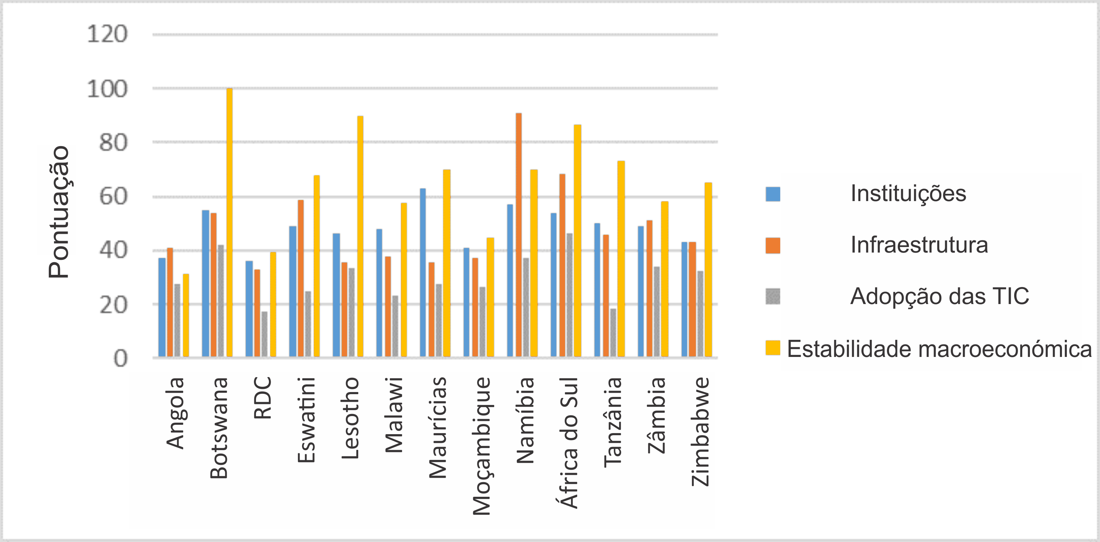

Hás quatro factores de ambiente favorável na região da SADC que são discutidos abaixo.

Instituições: As instituições fracas têm continuado a dificultar a competitividade das economias africanas, em geral, e as dos países da SADC em particular. As instituições fracas - definidas como incluindo a segurança, direitos de propriedade, capital social, sistemas de equilíbrio e controle, transparência e ética, desempenho do sector público e governança corporativa - continuam a prejudicar a competitividade, o desenvolvimento e o bem-estar em muitos países da região. O pilar das Instituições é o segundo pilar de pontuação mais baixa dos 12 pilares do ICG (depois do pilar da capacidade de Inovação), com uma pontuação média de 53 - pouco mais da metade do percurso para o topo. Como se vê na Figura 4 abaixo, a maioria dos países da SADC tem uma pontuação abaixo deste ponto. Há, portanto, necessidade de esforços concertados para reforçar as capacidades das instituições mais importantes dos Estados Membros da SADC, de modo a torná-las mais responsáveis ​​e a cumprirem os seus respectivos mandatos. Os governos devem prestar atenção ao conhecimento tradicional e emergente sobre o fortalecimento institucional como factor de produtividade.

Figura 4: Pontuações de desempenho institucional para os Estados Membros da SADC
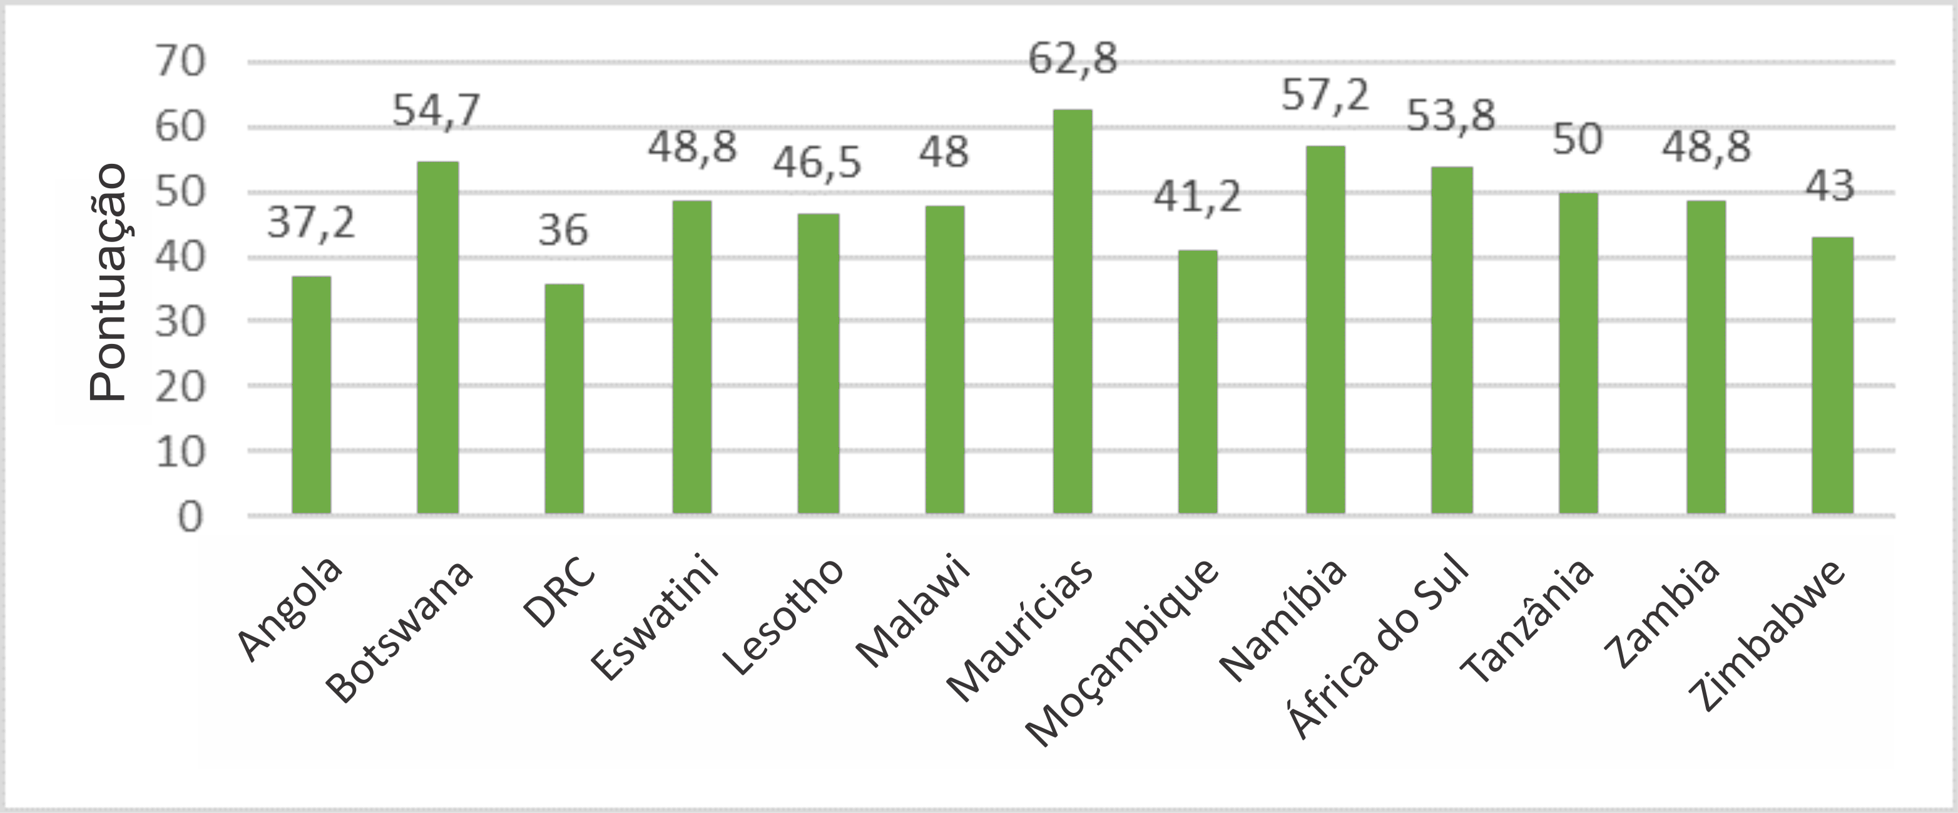
Fonte: Relatório de Competitividade Global, 2018

Adopção de TIC: A pontuação mediana global no pilar da capacidade de inovação é de 36, de longe a pontuação mais baixa dos 12 pilares. Para 77 das 140 economias estudadas na edição mais recente do relatório de Competitividade Global, a capacidade de inovação é o pilar mais fraco. Na grande maioria dos países, a capacidade de inovação permanece extremamente limitada, muito localizada e/ou restrita a poucos sectores. Como se reflecte na Figura 5 abaixo, a maioria dos países de Cooperação de Desenvolvimento Sul-Sul (SSDC) tem pontuação abaixo do limite 36, excepto a África do Sul, Namíbia e Botswana.
Figura 5: Pontuações de adopção de TIC para os Estados Membros da SADC
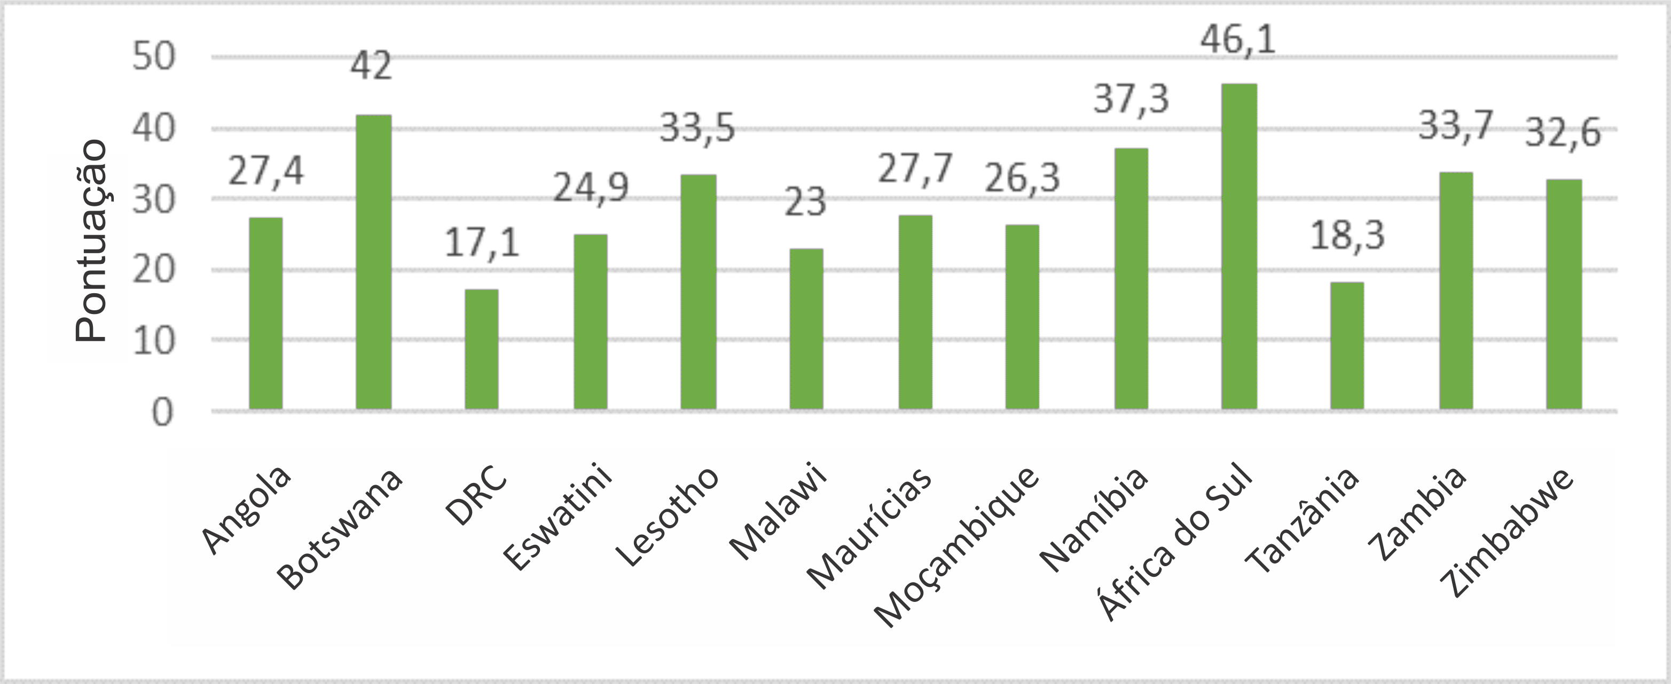
Fonte: Relatório de Competitividade Global, 2018

Deve-se notar que existem certos componentes específicos de TIC onde foram obtidos ganhos significantes. Este é particularmente o caso da penetração de telemóveis. A grande aceitação dos telefones móveis fez com que a maioria dos países africanos e, por extensão, os países da SADC, obtivessem acesso a serviços que não podiam imaginar antes. A prontidão tecnológica (especialmente a penetração dos telefones celulares) é uma das áreas em que a região melhorou em termos absolutos. A combinação dos custos decrescentes de dispositivos móveis e de tarifas e o consumo baixo de energia e as habilidades necessárias para operar um telefone celular, juntamente com os investimentos que foram feitos na infraestrutura da rede, tornaram possível esta rápida difusão. O acesso à tecnologia de telefonia móvel equipou milhões de pessoas da região com novos instrumentos para gerir os seus negócios e as suas residências. Por exemplo, os serviços bancários móveis criaram uma razão concreta e viável para as famílias adquirirem e usarem um telefone celular, o que, ao mesmo tempo, promove a inclusão financeira.

Apesar desses avanços, a lacuna em relação às economias avançadas no uso de TIC continua a aumentar, dificultando a capacidade da região de abraçar a Quarta Revolução Industrial. Existe, portanto, uma necessidade de melhorar as capacidades dos decisores políticos da região da SADC para desenvolver políticas e estratégias apropriadas que promovam a adopção das TIC nos seus respectivos países.

Infraestrutura: O desenvolvimento de infraestruturas é um dos principais meios para melhorar a competitividade das economias Africanas. De acordo com a opinião de líderes empresariais Africanos, apenas a qualidade das estradas melhorou nos últimos 10 anos, enquanto a qualidade dos portos, aeroportos e infraestruturas de electricidade permaneceram fracas. Em alguns casos, os novos investimentos são apenas suficientes para acompanhar o aumento da procura, mas não são suficientes para atingir o nível necessário para apoiar o crescimento económico.

A falta de infraestrutura apropriada em áreas tais como transporte, electricidade e água impede as pessoas de obter acesso aos mercados e impede o desenvolvimento da indústria e dos negócios agrícolas, limitando a sua capacidade para criar oportunidades de emprego em toda a região da SADC. Mais especificamente, o atraso da infraestrutura nas áreas rurais impede uma conexão rápida entre agricultores e mercados; nas áreas urbanas, os déficits de infraestrutura nos transportes, na habitação e na electricidade limitam a conexão entre as cidades e a eficiência da força de trabalho.

Figura 6: Pontuação das infraestruturas nos Estados Membros da SADC
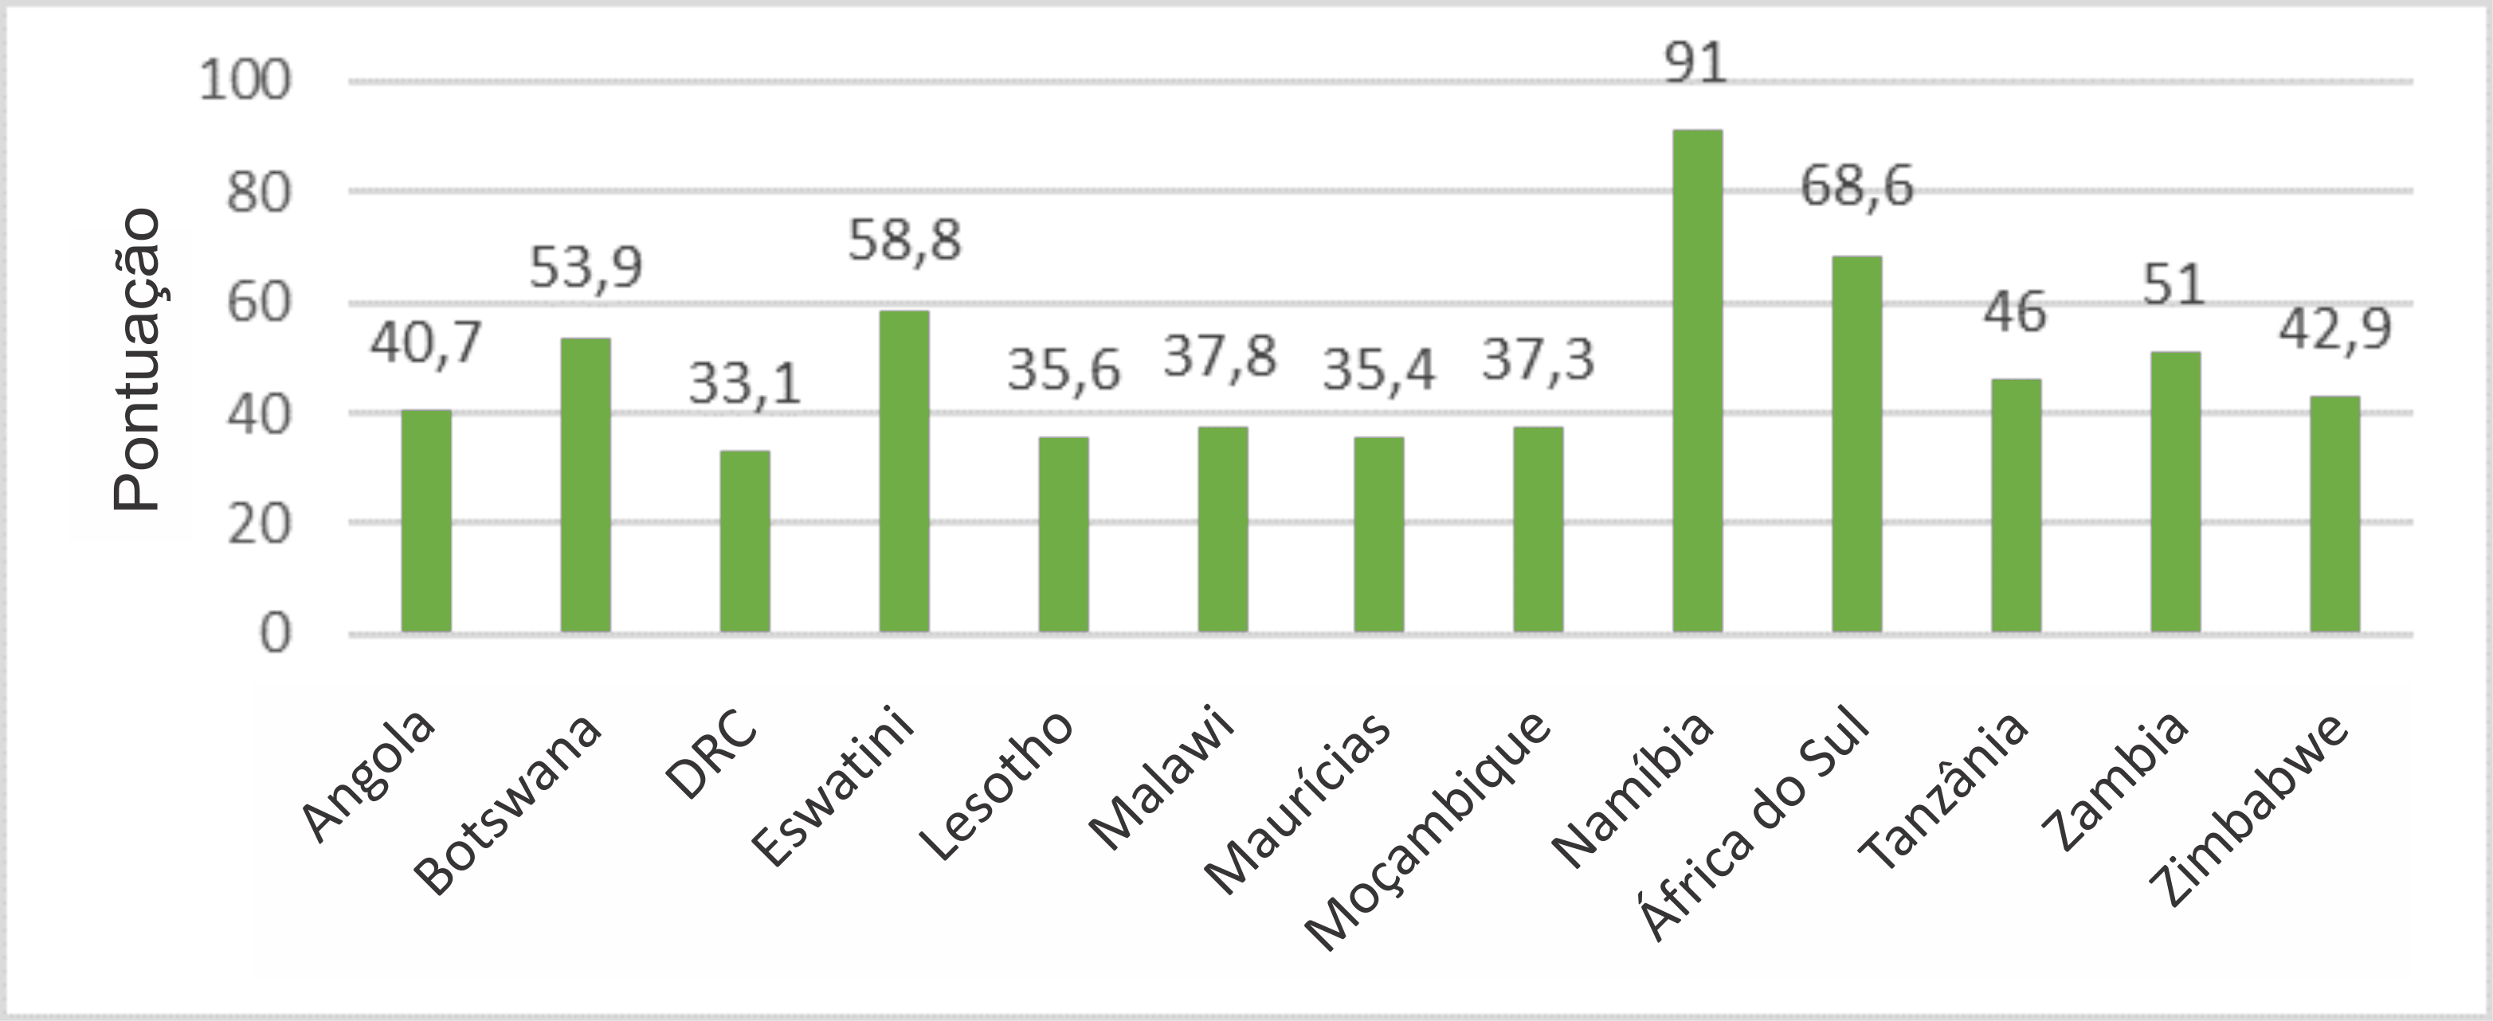
Fonte: Relatório de Competitividade Global, 2018

Estabilidade macroeconómica: No centro da agenda da competitividade está o reconhecimento de que o crescimento económico é um factor central do desenvolvimento humano. Há provas contundentes de que o crescimento tem sido a maneira mais eficaz de tirar as pessoas da pobreza e melhorar a sua qualidade de vida. A importância e a relevância política do crescimento foram reafirmadas através dos Objectivos de Desenvolvimento Sustentável (ODS) das Nações Unidas. A Meta 8 apela para um “crescimento económico inclusivo e sustentável” e estabelece uma meta ambiciosa de crescimento de 7% para os países menos desenvolvidos.

Os países da SADC devem investir hoje, em medidas mais amplas de competitividade para sustentar o crescimento e as receitas do futuro. No entanto, algumas economias têm um desempenho superior e outras têm um baixo desempenho quando se trata de colocar em prática os blocos de construção de competitividade ao seu nível actual de rendimento. O Botswana é um excelente exemplo na região da SADC no que diz respeito à estabilidade macroeconómica. O resto das economias da SADC deve procurar emular este exemplo.

Figura 7: Pontuação de estabilidade macroeconómica nos Estados Membros da SADC
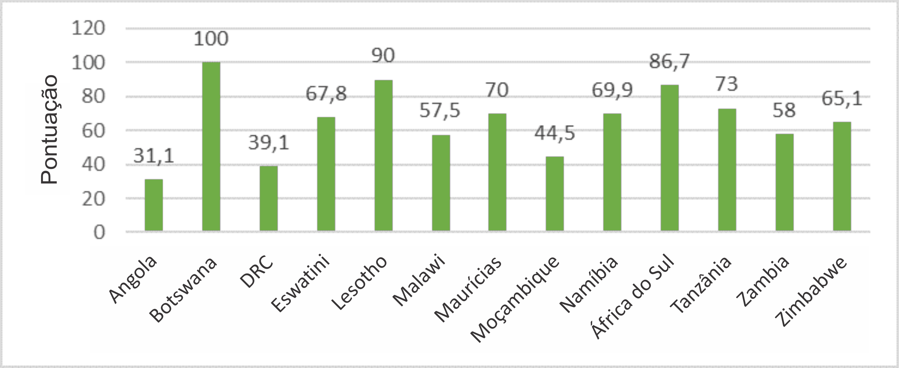
Fonte: Relatório de Competitividade Global, 2018

Formulação de políticas e estratégias direccionadas para melhorar o ambiente de negócios
Esta actividade do programa procura melhorar o “clima empresarial” e geral das respectivas economias na região da SADC. Um bom ambiente para negócios é especialmente importante para as EMPM que compreendem a maioria dos operadores de negócios nos Estados Membros da SADC. A actividade também é boa para promover o aumento do Investimento Directo Estrangeiro (IDE) no sector industrial na região da SADC, em geral, e para países individuais, em particular.
A actividade é proposta com base no princípio de que o desenvolvimento industrial exige políticas previsíveis num conjunto de indicadores que sejam considerados como medidas “ideais” de um “bom ambiente de negócios”. A este respeito, os formuladores de políticas dos respectivos países da SADC precisam de saber onde é que a sua economia está na classificação agregada da facilidade de fazer negócios. Também é útil saber como é que os seus países se classificam em comparação com outras economias da região e como comparam com a média regional. Posteriormente ao desenvolvimento de uma boa compreensão da situação do seu país, os formuladores de políticas precisam de desenvolver políticas e estratégias apropriadas que possam ser direccionadas a um conjunto de “indicadores de negócios”. Desta maneira, as suas acções podem contribuir de modo significante para melhorar o ambiente de negócios nos seus respectivos países.
No contexto do programa de edificação de competências proposto, os indicadores seleccionados do “Estudo da Facilidade de Fazer Negócio” serão direccionados. A actividade considerará os indicadores mais relevantes para o desenvolvimento industrial. A dinâmica de cada país da região será levada em consideração para tornar o programa mais relevante. Em resumo: as intervenções sob esta actividade de programa serão “específicas ao país” e “adaptadas” às necessidades de cada país individualmente.
Um resumo dos principais indicadores de “Fazer Negócios” na região da SADC é apresentado abaixo.
Tabela 1: Perfil dos Indicadores de Fazer Negócios na Região da SADC 2019
Indicadores de Fazer Negócio | Considerações mais importantes
Como iniciar um negócio | Procedimentos, tempo, custo e capital mínimo pago para iniciar uma empresa de responsabilidade limitada.
Como lidar com licenças de construção | Procedimentos, tempo e custo para completar todas as formalidades para construir um armazém e os mecanismos de controle de qualidade e segurança no sistema de licenciamento de construção.
Obter electricidade | Procedimentos, tempo e custo para se ligar à rede eléctrica, a fiabilidade do fornecimento de electricidade e a transparência das tarifas.
Registo de propriedade | Procedimentos, tempo e custo para transferir uma propriedade e a qualidade do sistema de administração de propriedade
Obtenção de crédito | Leis de garantias de móveis e sistemas de informação de crédito.
Protecção dos investidores minoritários | Direitos dos accionistas minoritários nas transacções com partes relacionadas e na governança corporativa
Pagamento de impostos | Pagamentos, tempo e quantia total de imposto para que uma empresa cumpra todos os regulamentos fiscais, assim como processos de submissão tardia.
Negociações através das fronteiras | Tempo e custo para exportar o produto de vantagem comparativa e importação de peças de automóveis.
Cumprimento de contractos | Tempo e custo para resolver um litígio comercial e qualidade dos processos judiciais
Resolver a insolvência | Tempo, custo, resultado e taxa de recuperação de uma insolvência comercial e a força da estrutura jurídica para a insolvência.
Fonte: Relatório de Fazer Negócio SADC, 2019

A figura abaixo mostra como as economias da região da SADC se classificam na facilidade de fazer negócios
Figura 8: Classificação dos países da SADC na facilidade de fazer negócios
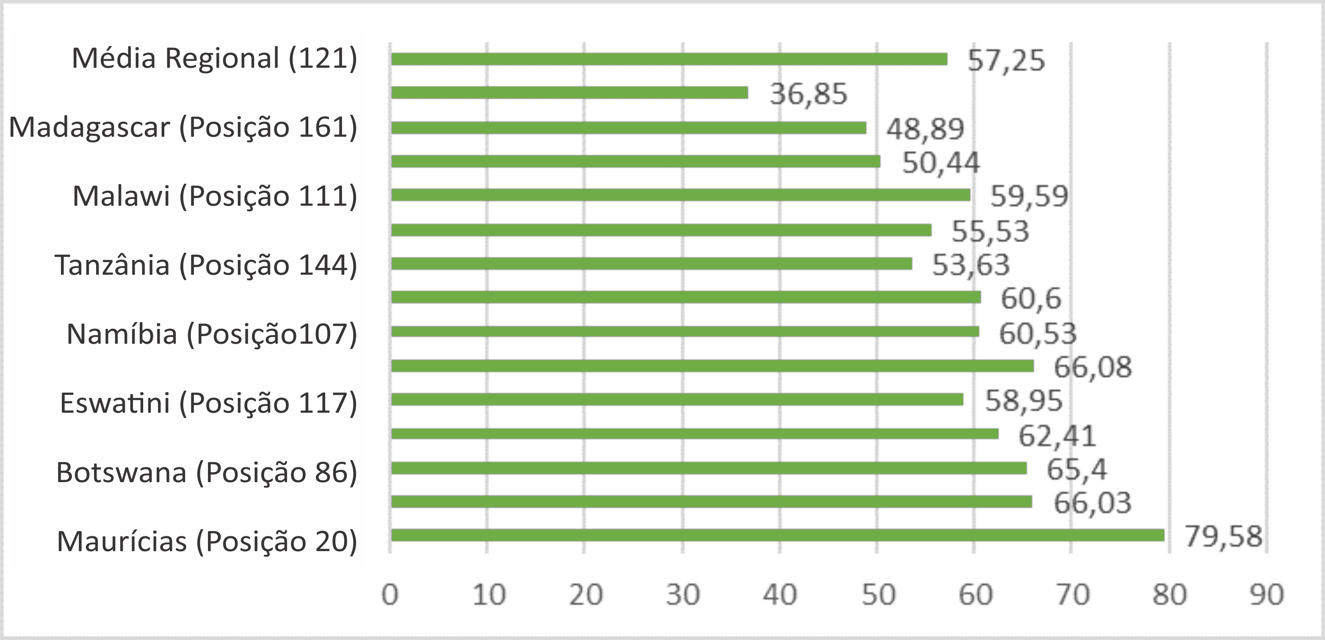
Fonte: Base de Dados de Fazer Negócio, 2019

A pontuação da facilidade de fazer negócios da economia é reflectida numa escala de 0 a 100, em que 0 representa as piores facilidades e 100 representa as melhores. A média para a região da SADC é 57,25 o que implica que o desempenho da SADC é basicamente “médio” a este respeito. Deve-se notar ainda que vários países estão abaixo do ponto médio. Estes incluem: RDC, Madagáscar, Zimbabwe, Moçambique e Tanzânia. O resto dos países tem uma pontuação acima da média regional com as Maurícias mostrando o melhor desempenho. Esta variação fornece uma justificativa adicional para considerar as circunstâncias de cada país na elaboração do programa de edificação de competências. Neste contexto, são necessários esforços concertados para elevar a situação da região da SADC no que diz respeito à facilidade de fazer negócios. Esta conclusão fornece um caso de negócio para a actividade proposta.

Aumentar o nível de competências “impulsionadas pela procura” entre a população jovem
Esta actividade do programa procura abordar as miríades de desafios enfrentados pelos jovens na região da SADC e, em especial, o problema do desemprego dos jovens. O foco principal do programa é promover as competências orientadas pela procura entre as populações jovens, para garantir que uma massa crítica de jovens esteja a ser absorvida nos mercados de trabalho e, o mais importante, que surja um aumento nas empresas administradas e de propriedade dos jovens.
A industrialização deve oferecer mais promessas às mulheres e aos jovens. O aumento dos gastos com a educação académica formal é uma condição necessária, mas não suficiente para a industrialização. Para apoiar a industrialização, os sistemas educacionais precisam, de facto, de ser reestruturados e redefinidos com foco nas habilidades técnicas e vocacionais de todos os tipos, especialmente aquelas apropriadas para uma economia moderna do conhecimento.
Fonte: Estratégia de Industrialização e Roteiro da SADC, 2015 - 2063
O principal objectivo da estratégia de emprego da SADC é estimular a procura de mão-de-obra ou aumentar a taxa de absorção da mão-de-obra na economia. Foram identificados os desafios para atingir este objectivo através do Plano Estratégico Indicativo de Desenvolvimento Regional da SADC (Regional Indicative Strategic Development Plan) e a maioria destes está directamente ligada ao desenvolvimento social e humano. Diversos estudos realizados a nível global, regional e nacional documentaram o crescimento contínuo do desemprego juvenil e as dificuldades que isto apresenta tanto para o desenvolvimento económico como para a paz e a estabilidade dos países.
Do contexto global, estima-se que a taxa global de desemprego juvenil seja de 13,1% e o número de jovens desempregados seja de 73,4 milhões. A percentagem dos jovens no desemprego global total é de 36,4% e a taxa de desemprego entre jovens e adultos é de 2,9%. A população da África está a crescer mais rapidamente e é a mais jovem do mundo (mais de 60% da população tem menos de 25 anos de idade). Isto tem implicações na criação de empregos e estabilidade. A taxa de desemprego dos jovens na África Subsariana era de 11,5% em 2011. De acordo com a Organização Internacional do Trabalho (International Labour Organization), em 2011, três entre quatro trabalhadores eram considerados em situações de emprego vulneráveis.
Presentemente, os níveis de emprego e da produtividade laboral na região da SADC são geralmente baixos e esta tendência está directamente ligada aos desafios de desenvolvimento social e humano. A juventude e mulheres são as mais afectadas pelo desemprego e subemprego. A centralidade do emprego jovem tem sido desde há muito reconhecida pelos países da SADC como um dos principais meios para aliviar a pobreza e capacitar as pessoas para fazerem parte dos processos sociais, económicos e políticos. O desemprego juvenil é parte integrante do problema geral do desemprego e do subemprego que aflige todos os países da SADC.
Tabela 2: Taxas de desemprego dos jovens em países seleccionados da SADC
País – por género | Taxa de desemprego da Juventude (%)
Angola (total desemprego usual) | 28
Botswana (2011) | 46.1
Lesotho (total) | 47.40
Lesotho (rapazes) | 37.90
Lesotho (raparigas) | 58.50
Maurícias - rapazes, desemprego usual | 19.2
Maurícias - raparigas, desemprego usual | 26.0
África do Sul (total) | 55.80
África do Sul (rapazes) | 57.9
África do Sul (raparigas) | 53.30
Eswatini (total) | 64.0
Eswatini (rapazes) | 41.7
Eswatini (raparigas) | 41.7
Zâmbia - total, Desemprego usual | 28.0

Fonte: Indicadores Chave da OIT da versão 3 do Mercado de Trabalho; UNECA, 2005 e outros. * As taxas de desemprego dos jovens citadas variam e são dependentes da fonte.
Estudos conduzidos noutras partes da região da SADC também documentaram as altas taxas do desemprego juvenil. Por exemplo, o desemprego dos jovens na Zâmbia é estimado em 17,7%. Um estudo recente na Namíbia indicou desemprego de 56% dos jovens entre os 15 e 19 anos e 49% dos jovens entre 20 e 24 anos. A Tanzânia, por outro lado, descobriu ter a décima maior população jovem do mundo, com 66% destes com idade inferior a 25 anos e espera-se que este número suba significativamente. Na Tanzânia, a faixa etária dos 15 a 35 anos representa uma grande proporção da população do país. Os 15,6 milhões de jovens de 15 a 35 anos constituem um importante grupo demográfico que não deve ser ignorado de forma alguma. Infelizmente, no entanto, este grupo sofre de altos índices de desemprego e enfrenta muitas e enormes restrições nas suas tentativas de autonomia por meio de empreendedorismo. Cerca de 53,3% dos jovens da Tanzânia estão desempregados e o número de jovens que têm acesso ao microcrédito cifra-se apenas em 4%. Contudo, este grupo apresenta uma força de trabalho nos seus primeiros anos. Além disso, as estatísticas oficiais disponíveis da última pesquisa da Agência Nacional de Estatísticas da Tanzânia (NBS, 2013) mostram que as taxas de desemprego entre os jovens são mais altas do que as taxas de desemprego que excluem os jovens. Isso significa que a situação dos jovens da Tanzânia é extremamente crítica. Isto também se aplica ao resto dos países da SADC.
Tabela 3: Juventude - População da Tanzânia, 2013 – (Idade 15 – 35 anos)
 | Tanzânia |  | Continente |  | Zanzibar
População | Número | % | Número | % | Número | %
Total | 44,928,923 | 100% | 43,625,354 | 100 | 1,303,569 | 100
15 -35 anos | 15,587,612 | 34.7% | 15,115,987 | 34.6% | 471,634 | 36.20%
Masc. (15-35 anos) | 7,314,116 | 33.7% | 7,096,862 | 33.40% | 217,254 | 34.40%
Fem. (15 – 35 anos) | 8,273,505 | 35.9% | 8,019,125 | 35.80% | 34.4 | 37.80%

Fonte: Bureau Nacional de Estatísticas e Gabinete de Estatísticas do Chefe do Governo de Zanzibar:

A análise apresentada acima demonstra um caso para o aumento do investimento na edificação de competências das instituições chave da região da SADC para formular políticas e estratégias apropriadas que possam aumentar a base de competências da população jovem. Em especial, nos apelos para um aumento do investimento em esquemas que podem desencadear o aumento de competências impulsionadas pela procura entre as populações jovens.

2.5 Promover a diversificação da indústria e as ligações sectoriais

Esta actividade do programa procura edificar as competências analíticas das principais instituições para revisitar a estrutura produtiva dos países e projectar políticas e estratégias apropriadas para promover actividades de negócios ligadas aos diferentes sectores da economia.
Para que os países da SADC alcancem o objectivo de desenvolvimento a longo prazo, e especialmente para elevar significativamente a escala do desenvolvimento humano e serem classificados entre os países desenvolvidos, mudanças na estrutura das economias, através da diversificação de actividades económicas, expansão dos mercados e aumento de eficiência de capital, são necessárias. No entanto, foram feitas observações no sentido de que, neste momento, os principais sectores das economias nacionais da região da SADC não estão adequadamente alinhados (ligados). A incapacidade para optimizar os benefícios de diferentes sectores económicos apresenta uma "oportunidade perdida" para estas economias, em geral, e para os homens e mulheres de negócios individuais em particular. Esta situação precisa de ser resolvida.
A antecipação da industrialização deve ser uma função da diversificação – as empresas entram em novas indústrias, utilizam novos processos e produzem produtos novos e de melhor qualidade para os mercados interno e externo. A diversificação económica é um processo de descoberta dependente da estreita colaboração entre o sector privado e o público.
Fonte: Estratégia de Industrialização e Roteiro da SADC, 2015-2063

Em todas as áreas da região da SADC, e como parte do processo de transformação estrutural, espera-se que as economias nacionais reduzam a dependência dos produtos agrícolas e da mineração e aumentem a sua quota de produção e em produtos de serviços na produção e no emprego. Espera-se uma mudança gradual de mão-de-obra da indústria primária de baixa produtividade de factor (agricultura e mineração) para a manufactura e serviços, aumentando assim a alocação de recursos e a eficiência de utilização em sectores de maior valor agregado. Esta transformação, argumenta-se, deverá ocorrer por meio da diversificação da produção e de aventuras nos novos mercados.
Deve-se notar que, a participação da indústria para o crescimento é uma função das taxas de crescimento das diferentes indústrias que também dependem, criticamente, de suas capacidades produtivas. Portanto, a facilitação do crescimento da indústria pode exigir intervenções políticas para mudar a estrutura das economias nacionais, com aumentos do investimento de capital nas indústrias de manufactura e serviços.
Dado o exposto acima, as seguintes áreas temáticas serão consideradas com o objectivo de desenvolver o programa regional de edificação de competências:

2.5.1 Promover iniciativas para vincular as operações das EMPM às grandes companhias
- Fornecer exemplos das cervejarias e esquemas de mandioca na Zâmbia
- Iniciativas do Copperbelt
- Outras iniciativas

2.5.2 Capitalizar nos benefícios de sectores não tradicionais
Durante várias décadas, a fabricação era vista como uma "panaceia" para a industrialização na região da SADC. Tradicionalmente, as principais áreas de ênfase são o processamento agrícola, produtos farmacêuticos (incluindo cosméticos), fabricação de metal e beneficiação de minerais. Embora isto seja verdade até certo ponto, há outros sectores da economia que provaram ser “factores de mudança” na transformação das economias mundiais e, como tal, não devem ser ignorados. Um caso em questão é o sector de serviços, incluindo o TIC.
A queda da produtividade no sector de manufactura nos últimos anos traduziu-se numa mudança gradual da indústria para o sector de serviços. De facto, a participação do sector de manufactura para o PIB global da região da SADC tem vindo a descer desde 2007 de 13,6% para 10,6% em 2013 quando atingiu o seu ponto mais baixo,. Como se indica na Figura 9, a participação do sector de manufactura para o PIB total em 2016 onde se colocou a 11,1%.
Figura 9: Segmento do PIB industrial (%) na região da SADC
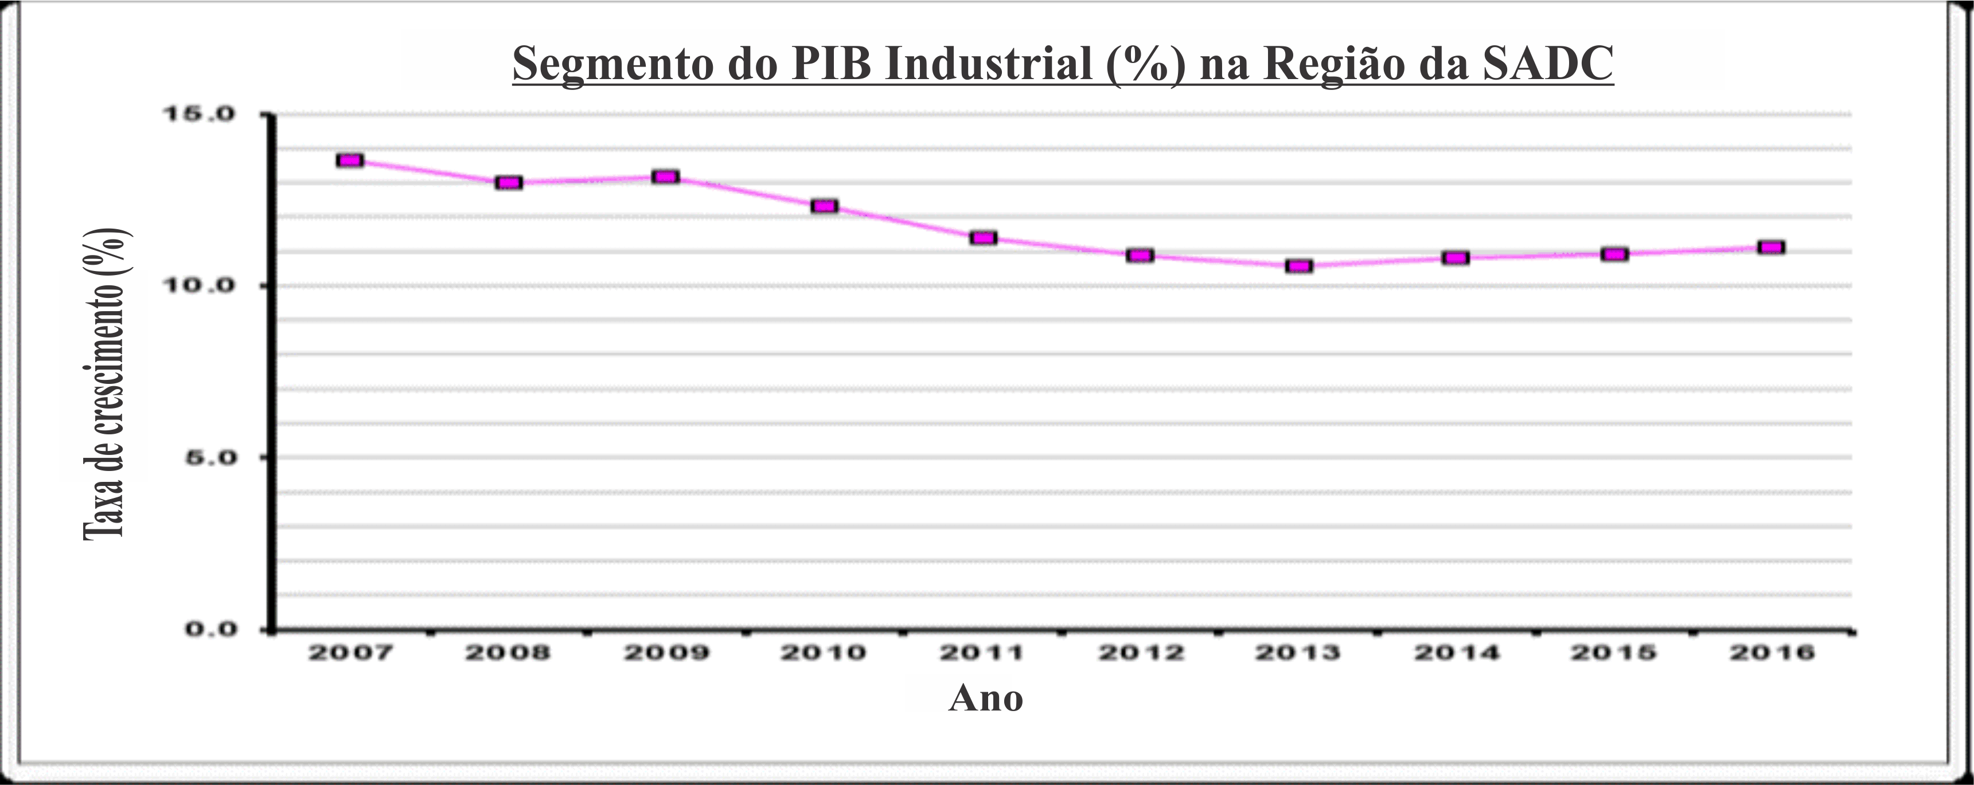
Source: SADC. Indicadores Económicos e Sociais Seleccionados, 2016
A SADC reconheceu as mudanças estruturais acima e está agora a passar pelo processo de desindustrialização. A região está gradualmente a mover-se para a indústria de serviços. Um dos principais impulsionadores desta mudança é que o acréscimo do valor de produção (MVA) como percentagem do PIB está a descer em todo o mundo e, especialmente nos países da SADC. Nos últimos dois anos, o crescimento industrial, especialmente no sector de manufactura, tem sido menor na África Austral do que nas outras partes do continente. Os serviços estão a absorver a maioria das pessoas que saem da agricultura, com o emprego na indústria estagnado, bem abaixo de 10% da força de trabalho. Em termos práticos, a queda da produtividade no sector de manufactura está a ser absorvida pelo sector de serviços. Os países da região da SADC precisam de individualmente seguir o exemplo, diversificando gradualmente e fazendo a mudança de manufactura, que é mais intensa em capital.
Tendo em conta o exposto acima, é necessário desenvolver as capacidades dos decisores políticos dentro da região da SADC, dotando-os das competências necessárias para formular políticas e estratégias apropriadas para orientar a transição para o sector de serviços. Isto é particularmente importante, dado o facto de que a maioria das economias da região é insuficientemente diversificada e dependente de poucas e não sofisticadas exportações de matérias-primas.

2.5.3 Capitalizando nas oportunidades da Quarta Revolução Industrial
O Programa de Modernização e Modernização Industrial (IUMP) adoptado em 2009 teve como objectivo promover cadeias de valor regionais em nove (9) sectores com três (3) sectores prioritários identificados como o processamento agro-alimentar; processamento de produtos minerais e farmacêuticos. A SADC juntamente com a COMESA e a EAC também adoptaram o desenvolvimento industrial como um dos pilares subjacentes à cooperação regional no âmbito do Acordo do Tripartido. No entanto, não há menção da Industrialização / Cooperação Digital.
Esta actividade de programa visa equipar o pessoal das respectivas instituições nacionais com competências para formular políticas e estratégias capazes de responder aos desafios e oportunidades apresentadas pela Quarta Revolução Industrial. Ao longo da última década, a revolução adoptou a "inteligência artificial" como a sua fase central. A questão fundamental é como é que estas instituições poderão desempenhar um papel de liderança para ajudar os seus países a acompanhar este desenvolvimento “real”? A resposta a esta pergunta está na capacidade de desenvolver políticas e estratégias apropriadas para explorar as oportunidades que se apresentam.
Visão geral
A Quarta Revolução Industrial é a maior era industrial desde a Revolução Industrial inicial do século XVIII. É caracterizada por uma fusão de tecnologias que está a amalgamar as linhas entre as esferas física, digital e biológica, colectivamente referidas como sistemas ciber-físicos.
Hoje, a população humana vive num mundo desigual, onde a distância entre os ricos e os pobres está a aumentar. À medida que a Quarta Revolução Industrial transforma o mundo, é mais importante do que nunca abraçar os desafios da automatização e as grandes perturbações que irá causar no mercado de trabalho. De acordo com o relatório do Futuro dos Empregos, cerca de 75 milhões de empregos podem ser substituídos por uma mudança na divisão do trabalho entre humanos e máquinas. Muitos temem que os sistemas de inteligência artificial (IA) substituam os trabalhadores humanos que presentemente desempenham as tarefas rotineiras. Esta situação cria o risco de um mundo ainda mais desigual, em que apenas as pessoas com competências técnicas suficientes e acesso à educação digital básica podem prosperar.
Quando comparada com as revoluções industriais anteriores, a Quarta Revolução está a evoluir a um ritmo exponencial e não linear. Além disso, está a afectar quase todos os sectores de todos os países. E a amplitude e profundidade destas mudanças anunciam a transformação de sistemas inteiros de produção, gestão e governança.
Digitalização Crescente
A digitalização está a ser denominada como uma “revolução”, pois afecta todas as cadeias de valor de produção, ou seja, o que produzir, como produzir e onde vender. Também está a mudar a maneira como os consumidores tomam as suas decisões. Está a afectar os mercados de trabalho e de capitais e s prejudicar os padrões existentes de produção, consumo, investimentos e comércio internacional. Esta rápida revolução não deixa governos sem opção a não ser agir. Por exemplo, em todo o mundo, as empresas tornaram-se líderes globais na prestação de serviços de automóveis sem possuir um único carro (por exemplo, UBER), serviços de hospedagem sem possuir um único hotel (por exemplo, AirBnB) e serviços de retalho sem manter inventários (por exemplo, Alibaba).
Infraestrutura Digital
A economia digital é edificada sobre a infraestrutura digital. Esta última é composta por:
- Infraestrutura de TIC: acesso à Internet; conectividade e acessibilidade formam a base sobre a qual a economia digital é construída. Isto é complementado pela educação e competências em TIC. O próximo passo é desenvolver/usar o "software de internet" do mercado de massa (por exemplo, sistemas operacionais, suítes de escritório, etc.) e "aplicações da Internet" (por exemplo, motores de pesquisa e média social).
- Infraestrutura de computação em nuvem – Esta é uma infraestrutura flexível que pode fornecer, remotamente, serviços de computação como uma utilidade geral para todos os usuários da Internet. É composta pelos serviços seguintes:
  - Infraestrutura como serviço (IaaS),
  - Software como serviço (SaaS) e
  - Plataforma como serviço (PaaS).
Infraestrutura de dados: 'Big Data' e 'Data Intelligence'.
A infraestrutura digital constrói a economia digital, pois permite transformar grandes volumes de dados em informações e conhecimentos que podem ser convertidos em valor (por exemplo, UBER). Este valor que é gerado a partir de dados é único e forma a base da 'Inteligência Artificial (IA)', produzindo produtos e serviços únicos, que são mais eficientes e menos dispendiosos de produzir e consumir. A infraestrutura também leva ao “Rise of Monopolies” - exemplo: GAFAA - (Google, Apple, Facebook, Amazon e Alibaba). Um dos principais recursos do GAFAA é a propriedade de dados e a capacidade de transformar de forma inteligente Big Data em produtos exclusivos que geram poder monopolístico.
Produtos Digitais
Os Produtos Digitais (PD) enquadram-se em três categorias:
- produtos de e-commerce,
- produtos transmitidos electronicamente (produtos TE); definidos na OMC como aqueles “produtos baseados em conteúdo que antes eram entregues em forma tangível, mas agora podem ser entregues em formato electrónico via download na Internet”
- produtos remotos de manufactura aditiva (AM) – produtos de impressão 3D.
Presentemente não há estimativas oficiais sobre o tamanho da economia digital. A UNCTAD estimou o tamanho do mercado de e-commerce em EUA$ 23 triliões em 2015, o que equivale a cerca de 32% do PIB global.
Desafios e oportunidades criados pela Quarta Revolução Industrial
O advento da Quarta Revolução Industrial trouxe consigo uma confluência sem precedentes de tecnologias interconectadas que estão mudando a forma como as pessoas vivem e as sociedades são organizadas. A implantação dessas tecnologias, no entanto, requer um esforço conjunto por parte de todos os envolvidos - governo, empresas, inovadores, intelectuais e pessoas - para garantir que os resultados sejam benéficos para a sociedade em geral.
A revolução criou as possibilidades para que biliões de pessoas pudessem ser conectadas por dispositivos móveis. São ilimitadas as oportunidades para o poder de processamento sem precedentes, capacidade de armazenagem e acesso ao conhecimento. E estas possibilidades serão multiplicadas por avanços tecnológicos emergentes em campos como a inteligência artificial, robóticas, Internet das coisas, veículos autónomos, impressão 3D, nanotecnologia, biotecnologia, ciência de materiais, armazenagem de energia e computação quântica. Todos os dias, os seres humanos produzem uma enorme quantidade de dados; cerca de 2,5 quintiliões de bytes, segundo pesquisa do escritor de tecnologia Bernard Marr. Google processa mais de 40.000 pesquisas por segundo e cerca de 1,4 bilião de pessoas usam o Facebook todos os dias. 16 milhões de mensagens de texto são enviadas por minuto, são feitas 154.200 chamadas no Skype, há 990.000 ocorrências do Tinder, são enviados 156 milhões de emails, UBER proporciona 45.788 viagens e são criadas 600 novas páginas na Wikipédia. Em suma: A Quarta Revolução Industrial está a impulsionar a Globalização 4.0.
O crescimento da criação de dados está a expandir-se, à medida que usamos mais e mais dispositivos na Internet das Coisas. Nos últimos anos, criámos mais dados do que toda a história humana combinada. Apesar desta incrível produção de dados, os produtores dos dados - nós, as pessoas - não recebemos qualquer valor por isso além de alguns serviços "gratuitos", como o Facebook, o qual, na realidade, trabalha para colectar ainda mais dados. As grandes empresas de tecnologia são as verdadeiras vencedoras num mundo de dados livres e isto poderia criar um mundo ainda mais desigual, numa altura em que precisamos de capitalismo inclusivo.
A revolução tem criado grandes interrupções nos mercados de trabalho. Novas categorias de empregos, parcialmente ou totalmente deslocando outras. Os conjuntos de competências exigidos nas ocupações antigas e novas mudarão na maioria das indústrias e transformarão como e onde as pessoas trabalham. As pessoas nos países em desenvolvimento distribuem, praticamente, dados gratuitamente para as grandes empresas de tecnologia. Os últimos usam os dados para criar produtos ou serviços mais personalizados para os primeiros, mas o seu negócio real é quando são comercializados. Neste momento, é preciso fazer algumas perguntas importantes: a quem é que realmente pertencem os dados, quem é o proprietário dos dados e por que não somos pagos por isso?
Implicações para os Países da SADC
O Programa de Modernização e Melhoramento Industrial (IUMP) adoptado em 2009 tem como objectivo promover as cadeias de valor regional em nove (9) sectores com três (3) sectores prioritários identificados como processamento agro-alimentar; processamento de produtos minerais e farmacêuticos. A SADC juntamente com a COMESA e a EAC também adoptaram o desenvolvimento industrial como um dos pilares subjacentes à cooperação regional no âmbito do Acordo do Tripartido. No entanto, não há menção à industrialização/cooperação digital.
Tomando em consideração o que é dito acima, a Estrutura de Políticas de Desenvolvimento Industrial da SADC necessita de uma nova dimensão para preparar para a Indústria 4.0. A estrutura deve procurar construir o mercado regional, assim como abordar o desafio comum da industrialização através do desenvolvimento de estratégias coordenadas a nível regional.
Há várias opções disponíveis para capitalizar nos benefícios apresentados pelos sectores não tradicionais. Tudo o que é necessário é que as instituições responsáveis ​​dentro da região da SADC pensem de forma cuidadosa e sistemática. Por exemplo, devem ser exploradas as opções para estabelecer “Centros de Chamadas” ou outros tipos de centros de TIC. Um bom estudo de caso pode ser feito na Índia, onde foram criados “centros de chamadas” para todas as principais empresas do Fortune 500 nos EUA. Os centros absorveram muitos jovens. No dia-a-dia, estes centros lidam com todas as consultas telefónicas relacionadas com as empresas. Este modelo de negócio pode ser replicado, modificado e adoptado para os países individuais da região da SADC, como forma de lidar com um problema crescente do desemprego juvenil.
NB: Alguns dos serviços de edificação de competências para este componente do programa podem ser subcontratados para entidades especializadas/provedores de serviços.

2.6. Promoção do comércio
Esta actividade de programa procurará equipar os participantes, (isto é, instituições governamentais, reguladores e operadores da indústria) com uma compreensão prática das questões económicas e de desenvolvimento nos seus países, do ponto de vista do comércio. O programa destacará "onde" e "como" é que o comércio pode contribuir para alcançar as aspirações nacionais de desenvolvimento relacionadas à promoção industrial, por um lado, e como é que as políticas e estratégias apropriadas podem ser desenvolvidas para promover a competitividade industrial, por outro lado.
A actividade do programa também complementa a realização do Programa de Modernização e Melhoramento Industrial da SADC (IUMP) e contribui para a realização dos objectivos das Estratégias de Desenvolvimento Industrial para países individuais. Em especial, a actividade do programa contribuirá para atingir os seguintes objectivos estratégicos:
- Melhorar a competitividade global das empresas baseadas nos Estados Membros;
- Promover o influxo de Investimentos do Estrangeiro (IDE);
- Criar condições que promovam a criação de empregos; e
- Promover e facilitar o desenvolvimento de competências e habilidades.
Justificativa
O comércio é vital para a economia geral da SADC - em termos de tamanho, contribuição e ligações. O comércio pode desempenhar um papel crítico no fornecimento de visões de desenvolvimento de países individuais na região. Um levantamento da contribuição do comércio no passado e no presente para as economias nacionais sugere que é indispensável para qualquer estratégia de desenvolvimento. Mas seu potencial futuro dependerá em grande parte das escolhas políticas de hoje e de amanhã. Há uma série de pontos fortes que precisam ser aproveitados e uma série de restrições que precisam ser resolvidas.
O fortalecimento da capacidade dos países em desenvolvimento e países com economias em transição de participar do comércio global está-se a tornar cada vez mais crítico para o crescimento económico desses países. A aptidão das empresas nacionais comercializarem internacionalmente depende cada vez mais de sua capacidade para entrar nas cadeias de valor globais estabelecidas pelas corporações transnacionais. Por um lado, isso requer trabalhar no lado da oferta, permitindo que as empresas produzam produtos com alto potencial de exportação nas quantidades e ao nível de qualidade exigido pelos mercados. Por outro lado, exige a comprovação da conformidade do mercado, permitindo que essas mesmas empresas garantam que os seus produtos estejam em conformidade com os padrões internacionais relevantes, em especial os requisitos do comprador privado e os requisitos técnicos.
Actividades/componentes ilustrativos

2.6.1 Programa de edificação de competências comerciais

O programa de edificação de competências de comércio concentrar-se-á do lado da oferta do comércio. Mais especificamente, apoiará as empresas dos Estados Membros nos seus esforços para oferecer nos mercados mundiais produtos que são competitivos, seguros, de confiança ​​e eficazes em termos de custos de produção​​. Isso requer a identificação de sectores e produtos com potencial competitivo e adequados à agregação de valor local, além de analisar e avaliar as tendências do desempenho industrial a nível nacional, regional e global, e formular estratégias e políticas destinadas a melhorar a competitividade industrial, superar as barreiras técnicas ao comércio (TBT) e estar em conformidade com as medidas sanitárias e fitossanitárias (SPS).
O programa também ajudará as empresas a actualizar os seus processos de fabricação em sectores com alto potencial de exportação para níveis internacionalmente aceitáveis ​​e apoiar a criação de consórcios de exportação, uma forma especializada da rede das EMP, assim como conceber e implementar programas de edificação de competências de comércio com no base em matérias-primas nacionais e regionais.
No que diz respeito à conformidade, o programa ajudará as empresas a cumprir os padrões internacionais e os requisitos do mercado e a desenvolver a infraestrutura de conformidade necessária, especialmente para cumprir os requisitos e obrigações do acordo sobre as Barreiras Técnicos ao Comércio da Organização Mundial do Comércio (BTC da OMC) e o acordo sobre a aplicação de Medidas Sanitárias e Fitossanitárias (SPS). O programa alcançará estes objectivos com o desenvolvimento das competências dos órgãos nacionais de padronização para executarem testes e calibrações dos produtos por meios reconhecidos internacionalmente, com base em análises de infraestrutura e lacunas de serviços em metrologia, serviços de inspecção e testes e com o desenvolvimento de instituições de acreditação para credenciar laboratórios, comprovadores do sistema e órgãos de inspecção.
O programa também fornecerá assistência para lidar com a crescente importância dos requisitos do sector privado para os sistemas corporativos e padrões de produtos. De importância especial são os padrões de higiene alimentar e segurança alimentar (ISO 22000), mas também há outros padrões importantes de sistemas internacionais, como a gestão de qualidade (ISO 9001), gestão ambiental (ISO 14001) e responsabilidade social (SA 8000). O programa também apoiará os produtores no desempenho das declarações de conformidade, pais como as marcas da CE e outras. A responsabilidade social das empresas (RSE) é também uma área em que os compradores internacionais exigem cada vez mais a conformidade do exportador, especialmente à luz dos padrões internacionais sobre responsabilidade social (ISO 26000).

2.6.2 Capitalizar nos benefícios do princípio das Regras de Origem
Esta intervenção irá procurar melhorar o entendimento dos conceitos das RoO tanto para os respectivos funcionários do Ministério do Comércio e Indústria como para os industrialistas. Isto, muito em especial, porque as regras de origem os podem ajudar a tirar o melhor proveito possível do que fazem e beneficiar ainda mais com a mudança de orientação nos seus processos de produção. Ao abrigo dos acordos em vigor das zonas de comércio livre (ZCL), é difícil para um país fabricar um produto e derivar, ao mesmo tempo, os benefícios máximos, se não houver conhecimento suficiente das Regras de Origem (RoO).
No contexto dos programas de apoio ao comércio de cada país, as RoO podem ser utilizadas como um catalisador para o desenvolvimento industrial. Idealmente, o objectivo é garantir que os sistemas de compras governamentais sejam utilizados internamente para obter o benefício máximo. Presentemente, a maioria dos governos da região da SADC é o maior veículo de aquisições. Isto, por sua vez, pode estimular o estabelecimento de novos empreendimentos domésticos e, portanto, estimular as empresas, incluindo as EMPM. Devem ser feitos os esforços necessários para garantir, na medida do possível, a retenção de uma certa percentagem do conteúdo local. Para que isso aconteça, no entanto, a qualidade deve vir acima da quantidade.
NB: Algumas das actividades de edificação de competências no componente de comércio podem ser subcontratadas para órgãos especializados.

2.6.3 Ligações estratégicas de mercado

O acesso aos mercados internos e externos é um dos principais factores de sucesso para as empresas, assim como para os processos de transformação económica. Este é um dos principais desafios enfrentados pela maioria das empresas na região da SADC. Neste contexto, esta actividade do programa implica fornecer às empresas locais um apoio abrangente para garantir os mercados internos e externos, a fim de estimular o desenvolvimento e a diversificação das indústrias locais.
Deverá ser dada consideração à revisão do sistema/práticas de existentes de aquisições e outras medidas, tais como os programas de desenvolvimento de fornecedores, com vistas a explorar a possibilidade de os usar para fortalecer os vínculos e aumentar as oportunidades para produtos e serviços locais. Outro foco principal será a melhoria da competitividade comercial, aumentando a eficiência reguladora, acelerando os procedimentos e fornecendo informações relevantes e apoio direccionado para aumentar a competitividade das empresas nas exportações. Estas intervenções visam optimizar os benefícios que se podem derivar da integração económica regional.
Esta actividade irá explorar uma série de opções, incluindo as "ligações entre empresas" (B-2-B) e parcerias informais de interesse comum (matchmaking). A experiência também será ganha dos regimes das ligações existentes nos mercados dos Estados Membros, com vista a replicá-los ou personalizá-los no contexto dos produtos industriais. Por exemplo, o governo da Namíbia iniciou vários esquemas para promover o consumo local de produtos produzidos localmente. Uma destas iniciativas é a “Carta de Retalhista”, um plano de facetas múltiplas que visa aumentar progressivamente a aquisição local de produtos hortícolas de 6% das compras de todos os retalhistas, comerciantes e empresas do sector hoteleiro para 20%. Um dos principais objectivos da Carta é aumentar o espaço da prateleira do retalhista dedicado aos produtos locais. O objectivo é reinventar a maneira como os retalhistas realizam as suas compras. Uma meta inicial para todos os retalhistas é dedicar 6% da conta de compras de cada retalhista aos produtos produzidos localmente, de acordo com o nível médio actual de oferta local. Em última análise, no entanto, o objectivo é garantir que 20% dos produtos sejam de origem local. As opções para estender a Carta para cobrir outros sectores estão a ser exploradas no âmbito do programa proposto de edificação de competências.
Noutros locais do continente, há outros exemplos de esquemas de sucesso cuja experiência pode ser usada na região da SADC. Por exemplo, a Comunidade da África Oriental (EAC) lançou uma agenda importante para promover o consumo de bens produzidos localmente nos sectores de couro, algodão, têxteis e vestuário. Da mesma forma, outros países da EAC implementaram com sucesso esquemas semelhantes. O Uganda, por exemplo, registou muito sucesso com o esquema “Buy Uganda Build Uganda” (BUBU).

2.6.4 Apoio especial para aumentar os benefícios dos acordos comerciais internacionais
A maioria dos Estados Membros da SADC são presentemente signatários de vários acordos comerciais internacionais. A edificação de competências é necessária para os ajudar a negociarem melhores condições de comércio ao abrigo destes acordos e/ou iniciativas. O aumento das competências dos profissionais do comércio dentro das principais instituições nacionais permitirá que os seus respectivos países colham todos os benefícios desses acordos comerciais.
Abaixo está uma lista das organizações às quais a maioria dos Estados Membros da SADC é signatária:
- União Aduaneira da África Austral (SACU)
- Protocolo sobre Comércio da SADC
- Acordo de Parceria Económica da SADC (EPA)
- Lei de Crescimento e Oportunidades para a África (AGOA)
- Acordo da Zona de Comércio Livre da SACU-EFTA
- Acordo de Comércio Preferencial da SACU-Mercosul
- Acordo de Cooperação de Comércio, Investimento e Desenvolvimento da SACU-EUA
- Organização Mundial do Comércio (OMC)
- Acordo de Cotonou

2.7 Fortalecimento das operações industriais
Descrição da Actividade
Esta actividade do programa será orientada para os Estado Membros que estão a implementar o programa de reforço da edificação de competências de competitividade e o Programa de Modernização e Melhoramento Industrial (IUMP): Será dedicado especialmente a operadores industriais que incluam empresas industriais e empresas que fornecem serviços conexos (Componente 1 da IUMP) : O objectivo é ajudá-los a melhorar a sua produtividade, gestão de qualidade e capacidades de exportação, melhorar o seu equipamento e aumentar a sua competitividade. Os beneficiários principais são as empresas dos sectores industriais prioritários que contribuem, em grande parte, para as suas economias nacionais. Estas empresas beneficiarão de actividades de actualização e melhoria de competitividade.
O programa de apoio procurará resolver os seguintes problemas:
- Baixa produtividade, falta de competitividade e atracção reduzida nos sectores industriais;
- Fraca diversificação dos sectores industriais e transformação marginal;
- Fraca capacidade administrativa, técnica e financeira das empresas locais;
- Falta de actividades eficazes de marketing, falta de inovação de produtos e redes inadequadas de cooperação e distribuição aos níveis regional e internacional.
Algumas das áreas potenciais de cobertura incluem o seguinte:

2.7.1 Mudança na orientação para actividades de apoio à infraestrutura incorpórea

Esta actividade do programa enfatiza a necessidade de mudar a orientação do apoio a IUMP às empresas industriais. A fase anterior do projecto IUMP e, em especial, a fase piloto, centrou-se mais no apoio à infraestrutura corpórea (actualização de equipamento e máquinas). Por exemplo, na Namíbia, o projecto gastou cerca de USA$ 50 milhões para apoiar mais de 75 empresas ao abrigo desta modalidade desde o início do projecto em 2012. Os resultados foram mistos, e o que emergiu mais proeminentemente foi a capacidade de gestão insuficiente por parte dos gerentes/proprietários de empresas. Com base nestes resultados, há a necessidade de fazer a transição do apoio à infraestrutura corpórea para o apoio à infraestrutura incorpórea.
Um nível significante de apoio deve ser dedicado à parte da infraestrutura incorpórea, incluindo, por exemplo, formação de gestão para os proprietários e funcionários das empresas. No entanto, será prudente garantir que o apoio à indústria seja impulsionado pela procura. Por esta razão, deverão ser incorporadas medidas apropriadas no plano de actividades para assegurar que não haja excesso de intervenções que possam levar à ineficiência industrial e a outras distorções de mercado.

2.7.2 Gestão da cadeia de valor (VCM)
Esta actividade ajudará as EMPM dos respectivos Estados Membros a identificar todas as partes do seu processo de produção e identificar aquelas onde as melhorias podem ser feitas. Estas melhorias podem reduzir custos ou melhorar a capacidade de produção. A criação de valor adicional faz com que os clientes de uma empresa obtenham o maior benefício do produto ou serviço da empresa a um custo mais baixo. Através da análise das cinco actividades principais da cadeia de valor, uma empresa pode garantir que o valor que está a criar exceda o custo incorrido ara criar esse valor.
Uma equipa forte de Gestão da Cadeia de Valor (GCV) ajuda as empresas a criar valor elevado e uma forte vantagem competitiva. Isto aplica-se a todos os cinco passos da cadeia de valor, a saber: logísticas de entrada, operações, logísticas de saída, marketing e vendas e serviços. As logísticas de entrada incluem o recebimento, armazenagem e controle de inventários e materiais em bruto ou contributos. As operações incluem as actividades de agregação de valor que transformam os produtos em inventário e contributos num produto final. As logísticas de saída incluem as actividades necessárias para levar o produto acabado para o cliente. Marketing e vendas são as actividades associadas à obtenção de um comprador potencial que quer adquirir o produto, incluindo a selecção de um canal de comunicação, publicidade e preço. O serviço inclui as actividades que mantêm e melhoram o valor de um produto, como o atendimento ao cliente.
Um GCV adequado é essencial para optimizar as operações da empresa e maximizar o lucro. As empresas podem optimizar o valor para si próprias, para os seus fornecedores e para os seus clientes finais quando gerenciam eficazmente o fluxo de produção e vendas desde as logísticas de entrada às operações de transformação, logísticas de saída, marketing e vendas e serviços.
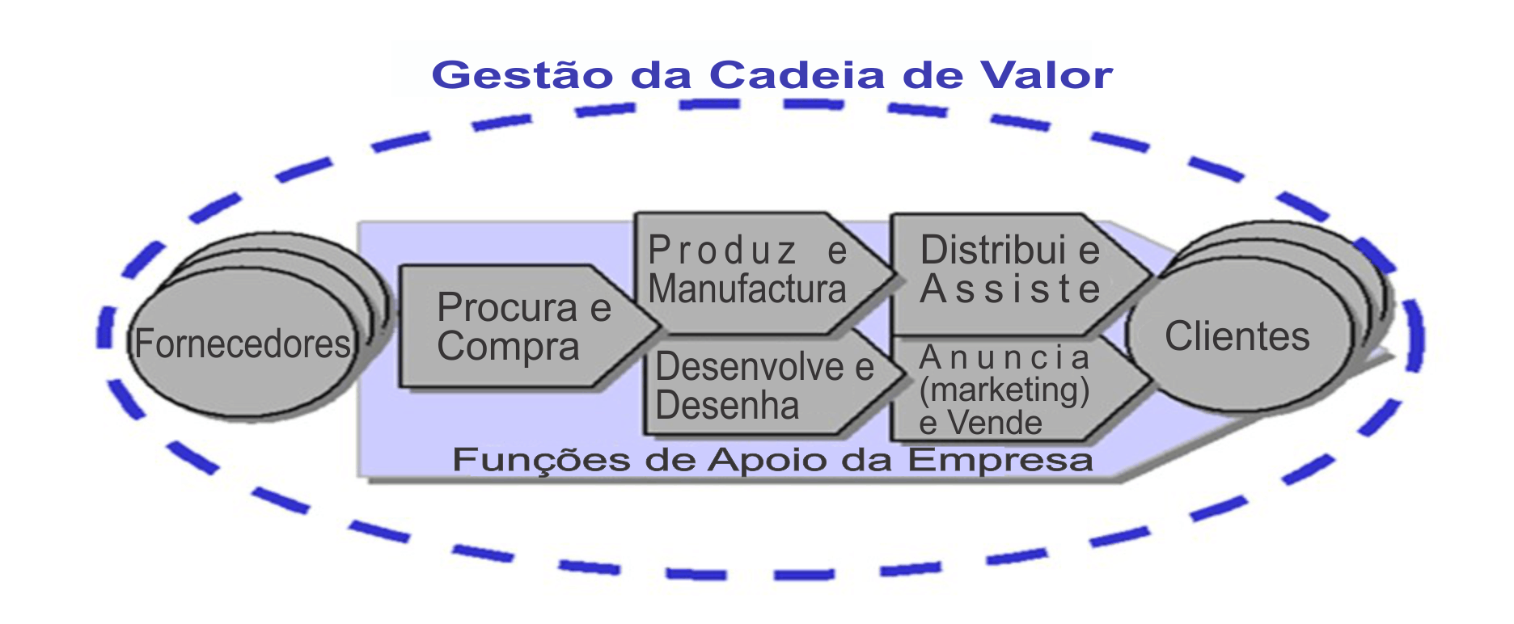

2.8 Apoio direccionado para a actualização institucional
Como parte deste programa, serão identificadas várias actividades com convergência na edificação de competências das instituições de apoio. Estas competências irão alimentar o Componente II do programa IUMP… “fortalecimento das capacidades institucionais de instituições de apoio técnico (público, sectorial e privado) envolvidas na melhoria das capacidades produtivas e de exportação das empresas de produção e serviços na região da SADC, assegurando a conformidade da sua produção com os padrões internacionais”.
A actualização das instituições de apoio técnico é um pré-requisito essencial para melhorar as capacidades de marketing e produtivas e a competitividade das indústrias. Uma das principais razões para a fraca competitividade das empresas na região da SADC parece ser a debilidade das competências técnicas e as qualificações das instituições de apoio técnico. As suas competências técnicas são insuficientes para satisfazer as necessidades reais do sector industrial. Como resultado, as empresas não obtêm a qualidade do apoio técnico de que necessitam para produzir mercadorias que possam responder às presentes necessidades do mercado e satisfazer os padrões internacionais de qualidade, requisitos sanitários e normas de segurança.
Uma análise da situação indica que a maioria das instituições de formação e Pesquisa e Desenvolvimento (P&D), os centros técnicos especializados e laboratórios, os órgãos de controle, auditoria e certificação, não possuem as competências necessárias para apoiar as empresas, as quais, consequentemente, têm de procurar experiência do estrangeiro a custos adicionais que afectam sua competitividade.

2.9 Iniciativa do Observatório da Indústria para os Estados Membros da SADC

2.9.1 Contexto e justificativa
Esta actividade do programa procura estabelecer a função do “observatório da indústria” como uma forma de melhorar a “Gestão do Conhecimento” entre os principais actores responsáveis ​​pela promoção da agenda da industrialização na região da SADC. O objectivo da iniciativa, a ser implementada tanto a nível regional como ao nível dos Estados Membros, é abordar os desafios prevalecentes da falta de informação entre os operadores das empresas, os decisores políticos, o mundo académico e o público em geral.
O conhecimento está entre os principais recursos no processo de industrialização para os actores tomarem decisões informadas. Isto é especialmente essencial em todas as fases do ciclo da política industrial, onde a informação é necessária em todo o espectro (isto é, processo de diagnóstico, desenho de políticas, implementação, monitorização, avaliação e revisão de processos). As instituições dependem continuamente de boas informações e dados para optimizar o seu conhecimento e, consequentemente as suas operações e estratégias de negócios.
A comunidade empresarial e os formuladores de políticas têm restrições de tempo para a acesso a informações relevantes, actualizadas e pertinentes, que estão dispersas e muitas das vezes em formatos complexos. Isto também é evidente a partir dos resultados do estudo de avaliação das necessidades. Informações oportunas e de confiança ​​aumentam o âmbito do espaço para a tomada de decisões informadas em todas as fases do crescimento dos negócios.
É neste contexto que os “observatórios da indústria” estão a ser propostos. Prevê-se que a função proposta seja apoiada pelos respectivos governos sob os auspícios dos principais Ministérios.
Os Observatórios da Indústria é uma das melhores práticas presentemente em operação nas Maurícias. Os detalhes de sua operação são descritos no Anexo 1 deste relatório.

Anexo 1: Observatório da Indústria das Maurícias
Antecedentes
O Observatório da Indústria é uma das melhores práticas presentemente em operação nas Ilhas Maurícias. O Observatório é administrado por meio de um “portal da web” sediado e gerenciado pelo Ministério da Indústria, Comércio e Protecção do Consumidor do país. O Observatório recebe contributos de informações on-line de outras instituições, incluindo: ministérios e agências, instituições privadas e organizações internacionais. O Programa do Governo 2010-2015 e o Plano Estratégico Industrial 2010-2013 proporcionaram a criação de um Observatório de Indústria (Observatório da Indústria).
O instrumento do Observatório da Indústria das Maurícias tem sete categorias e/ou capítulos que definem as suas operações e funções:
Categoria 1: Vigilância Económica
Este capítulo descreve as tendências das principais variáveis ​​económicas entre economias desenvolvidas, emergentes e Africanas. Baseia-se no facto de que os dados económicos estão a mudar rapidamente e as previsões económicas estão muitas vezes erradas devido a eventos imprevistos e imprevisíveis. A globalização requer que os negócios e as decisões políticas tomem em consideração os principais desenvolvimentos no cenário económico e empresarial global. A formulação de políticas industriais e a necessidade de decisões de negócios informadas também justificam uma “vigilância apertada” sobre os novos desafios e oportunidades do ambiente económico global e das empresas, através de um processo constante da supervisão de dados económicos e da informação das empresas.
Categoria 2: Inicio e conceptualização do negócio
Esta categoria abrange cinco áreas, como descritas abaixo:
- Plano para começar um negócio: As informações que se seguem podem ser obtidas através do portal;
- Potencial do mercado
- Disponibilidade de financiamento
- Apoio das instituições disponíveis
- Licenças necessárias
- Compradores para o seu produto
- Em que categoria (pequena ou grande) se situa o potencial do seu negócio
- Protecção de propriedade intelectual necessária, se houver

- Fazer negócios nas Maurícias: É fornecido um link ao website da MCCI, onde mais informações podem ser obtidas.

- Comércio: É fornecido um link à Divisão de Comércio do MICCP, onde há mais detalhes sobre:

- Serviços de apoio ao Sector Industrial:

  - Enterprise Mauritius (EM): EM, como um caminho aberto para a exportação, foco na promoção de exportação e desenvolvimento de novos mercados, especialmente em África e nas economias emergentes,

  - Bureau de Padrões das Maurícias (MSB): responsável pela formulação de padrões e é o ponto focal nacional para os serviços de Metrologia, Padrões, Testes e Garantia de Qualidade (MSTQ) nas Maurícias.
  - MAURITAS: Fornece serviços de acreditação para laboratórios de teste e calibração, organismos de certificação e inspecção e reconhece formalmente a sua competência para executar as suas tarefas específicas.

  - Escritório de Ensaios: regula a produção, importação e venda de jóias de ouro.

  - Serviços de Metrologia Legal: As principais funções incluem garantir que os instrumentos de pesagem e medição utilizados no comércio e na indústria sejam precisos e rastreáveis ​​aos padrões internacionais e que controlem os produtos pré-embalados para garantir que sejam devidamente rotulados e contenham a quantidade declarada nas embalagens.

- Esquemas para o Sector da Indústria: isto está ligado ao website do Conselho de Desenvolvimento Económico (EDB), onde os seguintes esquemas são observados:

  - Esquema da cidade inteligente
  - Esquema de desenvolvimento de propriedade
  - Regime de reembolso para as EMP
  - Esquema de desconto de filmes
  - Esquema da diáspora das Maurícias
  - Licença de regulamento de “sandbox” (protecção contra websites instáveis)
  - Regime de velocidade de comercialização
  - Esquema de desconto de frete
  - Regime de garantia de crédito à exportação
Categoria 3: Inteligência de Mercado
Através de um link no portal do Observatório Industrial, é possível obter informação do Mauritius Trade Easy, que é um site apoiado pelo Ministério das Relações Exteriores, Integração Regional e Comércio Internacional das Maurícias. Esta secção oferece uma série de instrumentos de facilitação comercial para ajudar a expandir negócios no exterior das Maurícias como informações sobre outros países e mercados, fontes de oportunidades de negócios, bancos de dados de parceiros importadores ou exportadores, cálculos de custos fundiários e muito mais. Esta categoria tem três componentes principais:
- Centro Internacional de Comércio

  - Mapa de comércio: estatísticas do comércio para desenvolvimento de negócios internacionais
  - Mapa de acesso ao mercado: melhorando a transparência no comércio internacional e acesso ao mercado
  - Mapa de competitividade comercial: analise da competitividade de um país e do produto com fluxo comercial
  - Mapa padrão: analise e comparação de padrões voluntários, materiais de pesquisa e criação de mapas
  - Mapa de investimento: para uma melhor atracção e alvo de investimentos estrangeiros
  - Alerta aos obstáculos comerciais: alerta às autoridades competentes sobre obstáculos enfrentados

- Mercados para explorar

- Perfis de 186 países
- 30.000 relatórios de mercado
- Alertas de negócios
- Fluxos de importação/exportação
- Melhores países para comerciar
- 40.000 feiras de comércio
- 3.000 associações profissionais

- Encontrar Contrapartes

- 350 locais de mercados online
- 3000 directórios de negócios
- Encontrar importadores nos EUA, China, Índia, América Latina
- Encontrar fornecedores em todo o mundo
- Empresas na lista negra
- Calculadora de custos no destino - importação
- Conversores (conversores de moeda e de medição)

Categoria 4: Acordos Comerciais
Através de um link no portal do Observatório Industrial, é possível obter informação do Mauritius Trade Easy, que é um site apoiado pelo Ministério das Relações Exteriores, Integração Regional e Comércio Internacional das Maurícias. Esta secção fornece uma visão geral dos acordos comerciais assinados pelas Maurícias, incluindo o acesso preferencial aos principais mercados, como os países da África Austral (via COMESA – Mercado Comum da África Oriental e Austral e SADC – Comunidade de Desenvolvimento da África Austral), EUA, UE, Índia, África Subsaariana, etc. As informações fornecidas incluem:
- Acordos comerciais multilaterais: OMC, regime SPG
- Acordos Comerciais Regionais: AGOA, APE provisório com a UE, IOC, COMESA, SADC, IORA
- Acordos Comerciais Bilaterais: Paquistão, Turquia, EUA
Categoria 5: Desenvolvimento Sustentável
No portal do Observatório da Indústria, a informação sobre 'Maurice Ile Durable' (MID), que foi introduzida no Orçamento 2008-2009 com o principal objectivo de tornar as Maurícias um modelo mundial de desenvolvimento sustentável, especialmente no contexto dos Pequenos Estados Insulares em Desenvolvimento ( SIDS) foi discutida detalhadamente nesta categoria. O Governo está a enfatizar o desenvolvimento sustentável a partir de uma perspectiva a longo prazo. Neste contexto, o Ministério do Meio Ambiente e Desenvolvimento Sustentável está a implementar o Programa Nacional de Consumo e Produção Sustentável 2008-2013 (SCP). O Programa SCP visa promover uma maior eficiência no padrão de produção e consumo nas Maurícias.

Categoria 6: Competitividade Global
Nesta categoria, é analisado o Relatório de Competitividade do Banco Mundial, particularmente com foco no desempenho das Maurícias. A classificação geral global de um país baseia-se num conjunto de factores, ou seja, os 12 pilares da competitividade, conforme ilustrado abaixo em três subtítulos:
- Requisitos básicos:

  - Instituições
  - Infraestrutura
  - Ambiente macroeconómico
  - Educação primária e de saúde

- Estimulantes de eficiência

  - Ensino superior e formação
  - Eficiência do mercado de bens
  - Eficiência do mercado de trabalho
  - Eficiência do mercado financeiro
  - Prontidão tecnológica
  - Tamanho do mercado

- Factores de Inovação e Sofisticação

  - Sofisticação empresarial
  - Inovação
Categoria 7: Fluxo Comercial
O portal está ligado ao site do International Trade Center, onde são fornecidas as estatísticas de comércio. Um pouco abaixo é possível obter acesso ao Mapa do Comércio. O banco de dados é livre para usar e fornece estatísticas de comércio e informações de acesso ao mercado para desenvolvimento de exportação. Ao transformar o grande volume de dados do comércio primário num formato acessível, fácil de utilizar e com base na Web, o Mapa do Comércio fornece indicadores sobre o desempenho das exportações, procura internacional, mercados alternativos e o papel dos concorrentes. O Mapa de Comércio cobre dados anuais de comércio para 220 países e territórios e todos os 5.300 produtos do Sistema Harmonizado.
Os dados de comércio também estão disponíveis mensalmente e trimestralmente ao nível das linhas tarifárias para cerca de 110 países e, anualmente para mais 50 países. Uma versão limitada do Mapa de Comércio é acessível, sem registo, para fluxos anuais de comércio de produtos até ao nível de 4 dígitos do Sistema Harmonizado (SH) Harmonized System (HS), para fluxos mensais de comércio de produtos ao nível HS de 2 dígitos e para o comércio de serviços. O Mapa de Comércio faz parte de um conjunto de instrumentos de análise de mercado Market Analysis Tools desenvolvido pelo TIC.
A Estrutura para o Observatório Industrial das Maurícias é apresentado abaixo:
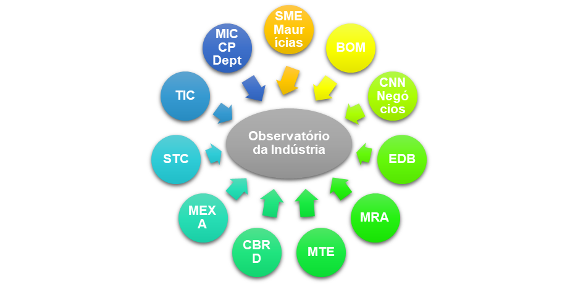

O papel de diferentes entidades é indicado abaixo:
- Banco das Maurícias (BOM): forneça informações sobre a taxa de câmbio.
- Autoridade Tributária das Maurícias (MRA): fornece informações sobre tributação.
- Banco de Desenvolvimento Económico (EDB): fornece informações sobre os esquemas existentes e oportunidades de investimento nas Maurícias.
- CNN Business: fornece informações sobre os preços de produtos, como energia, metais, agricultura, carne e gado, consumidores.
- PME Maurícias: apresenta um portal para PME.
- Mauritius Trade Easy (MTE): O portal web é apoiado pelo Ministério dos Negócios Estrangeiros, Integração Regional e Comércio Internacional das Maurícias. Fornece informações sobre inteligência de mercado e acordos comerciais.
- Departamento de Registro de Empresas e Negócios (CBRD): facilita a busca de nomes de empresas e o processo de registo.
- Associação de Exportação das Maurícias (MEXA): uma associação privada que visa promover e defender os interesses da Comunidade de Exportação das Maurícias a nível nacional, regional e internacional.
- State Trading Corporation (STC): facilita o comércio local e internacional para produtos seleccionados.
- Departamentos MICCP: MSB, Assay Office e MAURISTAT.
- International Trade Center: facilita as estatísticas do comércio.

Anexo 2: Pessoas contactadas durante consultas das partes interessadas
Nome | Organização | Posição | Email | Tel./telemóvel
Maurícias
B. A Sedoyal | Ministério da Indústria, Comércio e Protecção ao Consumidor | Analista (Indústria) | baseedoyal@govmu.org | (230) 2107100
Z. Mandann | Ministério da Indústria, Comércio e Protecção ao Consumidor | Analista (Indústria) | zmandann@govmu.org | (230) 2107100
K. Manna | Ministério da Indústria, Comércio e Protecção ao Consumidor | Analista (Indústria) | kmanna@@govmu.org | (230) 2107100
B. R. Domun | Ministério da Indústria, Comércio e Protecção ao Consumidor | Principal Analista | bdomun@govmu.org | (230) 2128816
L. P. Wing | Ministério da Indústria, Comércio e Protecção ao Consumidor | Director Adjunto | llan-pin-wing@govmu.org/marcelwing@hotmail.com | (230) 2128816/ 210 7100
B. Ramdoyal | Ministério da Indústria, Comércio e Protecção ao Consumidor | Analista | brramdoyal@ govmu.org | (230) 2128816
K. Aubeeluck | Ministério de Relações Exteriores e Integração Regional | Analista | kaubeeluck@govmu.org
T. Ramnorum | Ministério da Indústria, Comércio e Protecção ao Consumidor | Analista de Negócios Corporativos | tramnorum@ govmu.org | 230) 2128816
V. Veeramah | Ministério da Indústria, Comércio e Protecção ao Consumidor | Analista de Negócios Corporativos | vveramah@govmu.org | 230) 2128816
S. Nowbustine | Ministério da Indústria, Comércio e Protecção ao Consumidor | Funcionário de Desenvolvimento de Negócios | snowbustine@govmu.org | 230) 2128816
Dibray Mathara | Ministério das Finanças e Desenvolvimento Económico | Analista Sénior | dmadhara@govmu.org | 260-4300 ext. 5090
Shardhanjali Bedacee (Senhora) | Ministério das Finanças e Desenvolvimento Económico | Analista Sénior | sbedacee@govmu.org | 260 1300 ext. 5091
V. Pareatumbea | Ministério das Finanças e Desenvolvimento Económico | Analista Líder | careatumbea@govmu.org | 201 1601 e 260 1300
P. Rojoa (Senhora) | Ministério das Finanças e Desenvolvimento Económico | Analista Líder | projoa@govmu.org | 2013946 / 2601300
D. Ramphul | Estatísticas das Maurícias | Estatístico | dramphul@govmu.org | 208 1800 ext. 129
R. Faner | Ministério das Finanças e Desenvolvimento Económico | Oficial Sénior de Estatísticas | faner@govmu.org | 211 53 56
K. Manna | Ministério da Indústria, Comércio e Protecção ao Consumidor | Analista (Indústria) | k.manna@gomu.org | 2107100
Pradeep Dunson | Business Maurícias | Director de Operações | p.dursun@businessmautitius.org | 230 466 3600
Rooma Pillay Narrainen | Câmara de Comércio e Indústria das Maurícias | Gerente – Divisão de Comércio | marrainen@mcci.org | 230 203 48 30
R. Venktasawny | Business Mauritius | Líder do Programa | venktasawny@businessmautitius.org | 4663600
P. Nauainer | Câmara de Comércio e Indústria das Maurícias | Gerente | mcci@mcci.org | 2034830
Malawi
Derek Zikapanda | Ministério da Indústria, Comércio e Turismo | Director Industrial, Interno | dereckzipanda@gmail.com | +265 992 213 661
Madalo Moya | Ministério da Indústria, Comércio e Turismo | Oficial de Promoção de Investimentos | Madalomoya92@gmail.com | +265 994 079160
Shakira Phiri | Ministério da Indústria, Comércio e Turismo | Oficial de Promoção de Investimentos | Phirishakira50@gmail.com | +265 992808354
Silas Sindi | Ministério da Indústria, Comércio e Turismo | Director Adjunto - Indústria | sisindi@yahoo.co.uk | +265 999 860 996
Joseph Chisala | Ministério da Indústria, Comércio e Turismo | Subsecretário | jbchsala@hotmail.com | +265 99764 6495
Modie Chanza | Malawi Investimentos e Centro de Comércio | Director de Planeamento e Pesquisa | mchanza@mitc.mw | +265-995 465 540
Joshua Nthakomwa | Malawi Investimentos e Centro de Comércio | Director, Promoção e Facilitação de Investimentos | jnthakomwa@mitc.mw | +265 888 858 374
Chris Matembe | Ministério da Energia, Mineração e Recursos Naturais | Estatístico de Planeamento | matembechris@gmail.com | +265 992 782 2576
Wilson Nyasulu | Ministério das Finanças, Planeamento Económico e Desenvolvimento | Economista | nyasuluz@gmail.com | +265 884 327 308
Moses Mtambo | Ministério das Finanças, Planeamento Económico e Desenvolvimento | Economista | mosesmtambo@yahoo.com | +265 998 098 462
Amina Shabani | Ministério das Finanças, Planeamento Económico e Desenvolvimento | Economista | Miltashawani93@gmail.com | +265 888 242 124
Zâmbia
Amos Mumba | Ministério do Comércio e Indústria | Economista Principal | Amos.mumba@gmail.com | + 260 974 282 455
Aaron Muntale | Ministério do Comércio e Indústria | Chefe Economista | aaronmutale@gmail.com | +260 976 386 029
Humphey Kaunda | Ministério do Comércio e Indústria | Economista | Hkaunda13@gmail.com | +260 977 460 412
Innocent Melu | Agência de Desenvolvimento da Zâmbia | Gerente - Desenvolvimento Empresarial | Innocent.melu@zda.org.zm | +260 977 824 605
Prisca Chikwaashi | Câmara de Comércio e Indústria da Zâmbia | Director Executivo | ceo@zacci.co.zm | +260 966 757 668
Matongo Matamwandi | Agência de Desenvolvimento da Zâmbia | Director - Investimentos | Matongo.matamwandi@zda.org.zm | +260 966 771 046
Hellen Mwanza | Comissão de Capacitação da Zâmbia | Director – Desenvolvimento de Empresas | helenmasiye@gmail.com | +260 965 853 138
Muma B Munansangu | Agência de Desenvolvimento da Zâmbia | Gerente | Muma. munansangu@hotmail.com | +260 977 474 255
África do Sul
Sr. Andrew Mukandila | Departamento da Indústria e Comércio | Vice-Director do (Direcção de Pesquisa da Política Industrial) | AMukandila@thedti.gov.za | 012 394 3312
Sra. Bianca Mokuena | Departamento da Indústria e Comércio | Pesquisador (Unidade de Política Industrial) | BMokuena@thedti.gov.za | 012 394 1374
Sr. Tshepo Semenya | Departamento da Indústria e Comércio | Vice-Director (Unidade de Política Industrial) | TSemenya@thedti.gov.za | 012 394 1315
Sr. Peter Varndell | Conselho de Negócios da SADC | Director Executivo (NBF) | peter.varndell@thenbf.co.za | (27) 72 6315721
Sr. Tulo Makwati | Conselho de Negócios da SADC | Pesquisador (NBF) | Tulo.makwati@thenbf.co.za | (27) 71 1022232
Eswatini
Sr. David Mabuza | Departamento da Indústria e Comércio | Director Interino (Departamento de Indústria) | dvdmabuza@gmail.com
Sra. Bachazile Mtetwa | Departamento da Indústria e Comércio | Director (Departamento de Indústria) | Mtetwa.bachazile@gmail.com | +268 24043201
Sra. SiphiwangubSikhondze | Departamento da Indústria e Comércio | Oficial Industrial | sphiwa@gmail.com | 78122858
Sr. Mthayiphi Dlamini | Departamento da Indústria e Comércio | Oficial Industrial | mtype444@gmail.com | 76131831
Sr. Musa Maseko | Negócios de Eswatini | Coordenador de Comércio e Apoio às Empresas
Namíbia
Dr. Michael Humavindu | Ministério da Industrialização, Comércio e Desenvolvimento das PME | Vice-Secretário Executivo (Dir. de Desenvolvimento Industrial) | humavindu@mti.gov.na | (264) 61 2837258
Sra. Rebeca Talohole Shiimi | Ministério da Industrialização, Comércio e Desenvolvimento das PME | Secretário Privado Sénior (Directoria Desenvolvimento Industrial) | shiimi@mti.gov.na | (264) 61 2837258
Sra. Ilona Nkandi-Asino | Ministério da Industrialização, Comércio e Desenvolvimento das PME | Director Interino (Directoria de Desenvolvimento Industrial) | Ilona@mti.gov.na | +264 81 149 2586
Sra. Anna-Liisa Amweelo | Ministério da Industrialização, Comércio e Desenvolvimento das PME | Chefe de Estatísticas | amweelo@mti.gov.na | +264 81 277 8688
Sr. Sakeus Kapenda | Ministério da Industrialização, Comércio e Desenvolvimento das PME | Chefe Analista de Políticas Comerciais (Directorado de Desenvolvimento de Comércio Internacional) | kapenda@mti.gov.na | +264 81 1487 7844
Sr. Lynnox Mwiya | Ministério da Industrialização, Comércio e Desenvolvimento das PME | Director da Promoção de Comércio (Directorado de Desenvolvimento do Comércio Internacional) | mwiya@mti.gov.na | (264) 811684463
Sra. Ndiitah Robiati | Fórum de Comércio da Namíbia | Director Executivo | nrobiati@ntf.org.na | (264) 61 235327
Sr. Maurice Garde | Universidade de Ciência e Tecnologia da Namíbia | Escrivão (Secretaria) | mgarde@nust.na | (264) 81 8409165
Sr. Aloysius Tsheehama | Agência de Estatística da Namíbia | Gerente: Estatísticas de Preços | atsheehama@nsa.org.na | (264) 81 1291196
Sr. Peter von Kuhne | Agência de Estatísticas da Namíbia | Executivo: Recursos Humanos | pvonkuhne@nsa.org.na | (264) 81 1559774
Sr. Ronnie Varkevisser | Associação dos Fabricantes da Namíbia | Chefe Executivo | nma@nmanamibia.com | (264) 81 2489626
Tanzânia
Sr. Cleophas Ruhumbika | Ministério da Indústria e Comércio | Director: Desenvolvimento Industrial | Cleophas.ruhumbika@mit.go.tz | 0754299100
Sra. Elly Pallangyo | Ministério da Indústria e Comércio | Directora Adjunta: Desenvolvimento Industrial | Eli.pallangyo@mit.go.tz | 0784819812

Estes incluem ministérios governamentais, Conselho Empresarial da SADC e Organismos Apex do Sector Privado a nível nacional e regional. Exemplos específicos de tais instituições são: Ministérios responsáveis pela Industrialização, Associação de Fabricantes/Industriais, Departamento Nacional de Estatísticas, outras instituições do Sector Público envolvidas no ciclo de Políticas Industriais (Agências de Ministérios responsáveis), Institutos de Pesquisa com projectos em Desenvolvimento Económico e Industrial, Fundações do Sector Privado, Câmaras de Comércio e Indústria e Comércio e outras Instituições Nacionais relevantes.
Especialmente para os países que têm tais políticas e estratégias em vigor.
A urbanização está a ser cada vez mais reconhecida como uma das questões de definição do século XXI. Mais da metade da população mundial vive em vilas e cidades e estima-se que esse número aumente para 75% até 2050, com a maior parte desse crescimento urbano concentrado em África e na Ásia. Nos países em desenvolvimento, a África experimentou o maior crescimento urbano nas últimas duas décadas, 3,5% ao ano, e espera-se que essa taxa de crescimento se mantenha em 2050. As projecções também indicam que entre 2010 e 2025, algumas cidades Africanas serão responsáveis por cerca de 85% da população.
MS-TCDC- BEST Dialogue (Melhor Diálogo), Tanzânia
Eldon Eiseb e Hileni Shifotoka, “PPD como parte da Iniciativa de Desenvolvimento Económico Local (LED) na Namíbia”, um documento apresentado no Workshop Diálogo Público-Privado de 2014 (Frankfurt, 3-6 de Março de 2014)
Incluindo, por exemplo a EU ao abrigo da EPA
https://www.unido.org/our-focus/advancing-economic-competitiveness
A promoção da agregação de valor local é talvez a característica mais importante da promoção da competitividade das cadeias de valor. A região da SADC está dotada de numerosas matérias-primas e apresenta uma tremenda oportunidade para a adição de valor, criação de emprego, crescimento económico acelerado e redução das desigualdades. No contexto do programa proposto, qualquer matéria-prima que um país tenha, seja mineral, produtos agrícolas ou qualquer outra mercadoria, o acréscimo significante do valor local deve ocorrer antes de ser exportado.
Aumentar a competitividade da cadeia de valor, movendo-a numa nova direcção - em direcção a um novo mercado, segmento de mercado ou cliente; para aumentar a eficiência na cadeia de valor; ou para adicionar operações à cadeia de valor, por exemplo, àquilo a se chama melhoramento.
Isto pode incluir a promoção de Serviços de Desenvolvimento de Negócios (BDS). Estes serviços são frequentemente usados, ​​especialmente no contexto do país em desenvolvimento. Estas medidas incluem consultoria, formação, planeamento de negócios e financiamento. É debatido se estes serviços realmente contribuem positivamente para a actualização de processos, mas parece que quando isto combina com a ajuda na coordenação de interligação e na construção de relações comerciais, os efeitos são positivos (Schmitz, 2005).
Kaplinsky, R., & Morris, M. (2002). IDRC. Extraído de http://www.ids.ac.uk/ids/global/pdfs/Vch
Departamento de Comércio Internacional, Clusters para Competitividade, um Guia Prático e Implicações Políticas para o Desenvolvimento de Iniciativas de Cluster, Fevereiro de 2009
Ibid.
A análise das cadeias de valor, centra-se na dinâmica das interligações do sector produtivo, especialmente a maneira como os elementos da cadeia são globalmente integrados. Isto leva-nos muito para além dos modos tradicionais da análise económica e social.
Sistemas de Apoio à Decisão: cadeias de valor integradas e as suas implicações do ponto de vista comercial e tecnológico.
Esta política é apoiada por um grande corpo de trabalho encomendado recentemente pela SADC e outros institutos de pesquisa e doadores como UE, ODI, OCDE, Banco Mundial, AfDB, etc.
Gereffi, G. (2014). Cadeias globais de valor num mundo pós Consenso de Washington. Revisão da Economia Política Internacional, 21 (1), 9-37.
Há uma única excepção da proliferação de supermercados Sul-africanos na região da SADC, mas muitos analistas têm escrito que estas cadeias ainda importam, predominantemente, da África do Sul e raramente obtêm mais de 20% dos mercados locais em que se encontram. Quase que não há reexportações dos Estados da SADC para a África do Sul ou entre os Supermercados baseados nos Estados da SADC.
UNCTAD, 2013. ‘Relatório Mundial de Investimentos 2013: Cadeias de Valor Global: Investimento e Comércio para o Desenvolvimento’, Conferência Nacional Unida sobre Comércio e Desenvolvimento: Nova Iorque e Genebra. Disponível em: http://unctad.org
Enquanto uma cadeia de valor pode estar contida num país, região ou mesmo dentro de uma única empresa - uma cadeia de valor global ou regional é denominada como as muitas actividades envolvidas na produção do produto final estão espalhadas por vários locais e potencialmente em muitas firmas diferentes.
As empresas geralmente enfrentam barreiras menores ao entrar nas cadeias de valor regionais que tendem a ser menos concentradas e têm empresas líderes menos poderosas se comparadas a empresas líderes em cadeias globais de valor (Keane, 2015).
Fessehaie, J., Roberts, S. e Takala-Greenish, L. (2015). Conclusões principais de estudos de caso de equipamento capital de mineração, contributos de infraestrutura e processamento agrícola de soja na África Austral e implicações para a agenda regional de desenvolvimento industrial. Pretória: TIPS
Ibid
Relatório de Competitividade em Africa, 2017
A edição mais recente de 2018 do Relatório de Competitividade Global avalia 140 economias. O relatório é composto de 98 variáveis, a partir de uma combinação de dados de organizações internacionais, assim como da Pesquisa de Opinião Executiva do Fórum Económico Mundial. As variáveis estão organizadas em doze pilares com as mais importantes que incluem: instituições; infraestrutura; adopção de TIC; estabilidade macroeconómica; saúde; competências; mercado de produtos; mercado de trabalho; sistema financeiro; tamanho do mercado; dinamismo empresarial; e capacidade de inovação. O ICG varia entre 1 e 100, a maior pontuação média significa o maior grau de competitividade.
O Índice 4.0 de Competitividade Global cobre 140 economias, e mede a competitividade nacional - definida como o conjunto de instituições, políticas e factores que definem a situação actual e a meio prazo.
Relatório de Competitividade Global, 2018.
Agenda de Acção para a Competitividade em África 2017
Na maioria dos casos, as considerações do investidor incluem os factores seguintes: O Governo promove e incentiva o investimento do estrangeiro; todas as formas de entidades de negócios estão disponíveis para os estrangeiros; os mesmos incentivos estão disponíveis para investidores estrangeiros e locais; incentivos favoráveis ​​existem para fabricantes e exportadores; competências de serviço profissional estabelecidas de padrão internacional; e uma comunidade empresarial bem estabelecida e resiliente.
O Estudo da Facilidade de Fazer Negócios é um estudo anual realizado pelo Grupo do Banco Mundial no âmbito do Projecto de Fazer Negócios. O projecto fornece medidas objectivas de regulamentações comerciais e da sua aplicação em 190 economias e cidades seleccionadas a nível subnacional e regional. O Projecto de Fazer Negócios, foi lançado em 2002, examina as pequenas e médias empresas nacionais e mede os regulamentos que se aplicam a estas em todo o seu ciclo de vida. O Projecto de Fazer Negócios captura várias dimensões importantes do ambiente regulador, uma vez que se aplica aos rems locais. Fornece indicadores quantitativos sobre a regulamentação para iniciar um negócio, lidar com licenças de construção, obter electricidade, registar propriedades, obter crédito, proteger investidores minoritários, pagar impostos, negociar para além das fronteiras, fazer cumprir contractos e resolver insolvências. O Projecto de Fazer Negócios também mede características da regulamentação do mercado de trabalho. A pontuação da facilidade de fazer de negócios captura a lacuna de cada economia do melhor desempenho regulatório observado em cada um dos indicadores em todas as economias da amostra da facilidade de Fazer Negócio desde 2005. A pontuação da facilidade de fazer negócio de uma economia é classificada numa escala de 0 a 100 , onde 0 representa a facilidade mais baixa e 100 representa o melhor desempenho.
A classificação da facilidade de fazer negócios vai de 1 to 190
De acordo com os dados de 2015
Organização Internacional do Trabalho (OIT 2015a): Tendências Globais do Emprego para a Juventude: Aumento dos Investimentos em Empregos Decentes, OIT Genebra, pp.79-81 (ILO 2015b): op.cit, pp. 85-88.
Nações Unidas (2013): Envelhecimento da População Mundial 2013, ONU, Nova Iorque UNDP (2011): Integração Regional e Desenvolvimento Humano: Caminho para a África, UNDA, Nova Iorque, EUA, p 61.
O emprego vulnerável pode ser caracterizado por rendimentos inadequados, baixa produtividade e condições difíceis de trabalho que comprometem os direitos fundamentais dos trabalhadores.
Comunidade para o Desenvolvimento da África Austral, 2013-2019 - Promover o Trabalho Decente para todos na Região da SADC.
Ibid
Desenvolvimento Inquieto, Situação da Juventude na Tanzânia, 2011
Destes, a maioria está na Tanzânia Continental e é do sexo feminino
UNSTATS - Objectivos de Desenvolvimento do Milénio, Julho de 2011
Inquérito ao Emprego e Ganhos 2012: Relatório Analítico
Além disto, é provável que a situação no terreno apresente números de desemprego mais elevados para os jovens do que os reportados nas estatísticas oficiais, porque estas estatísticas não tomam em conta o fenómeno do subemprego.
Manufactura é intensiva em mão-de-obra e capital.
SADC. Indicadores Económicos e Sociais Seleccionados, 2016
A Primeira Revolução Industrial usou água e vapor para mecanizar a produção. A segunda usava energia eléctrica para criar produção em massa. A terceira utilizou electrónicas e tecnologia da informação para automatizar a produção. Agora, a quarta revolução industrial baseia-se na terceira, a revolução digital que vem ocorrendo desde meados do século passado. É caracterizada por uma fusão de tecnologias que está a confundir as linhas entre as esferas física, digital e biológica. Há três razões pelas quais as transformações de hoje representam não apenas um prolongamento da Terceira Revolução Industrial, mas a chegada de uma Quarta e distinta revolução: a velocidade, o âmbito e o impacto dos sistemas. A velocidade das descobertas actuais não tem precedentes históricos.
Wikipedia
UNCTAD: Cadeias de Valor Regional da SADC: Necessidade da Estrutura de Cooperação para a Industrialização Digital, 2017
-ibid-
https://www.weforum.org/
https://www.weforum.org/agenda
-Ibid-
https://www.weforum.org/reports/the-future-of-jobs-report-2018
UNDP, 2011
https://www.unido.org
Também serão exploradas as oportunidades para trabalhar em cooperação com agências parceiras internacionais como a OMC, ITC, FAO e CFC.
http://epamonitoring.net/namibias-retail-sector-charter-and-the-strengthening-of-local-supply-chains/
O apoio assumiu a forma de 80% do custo total do projecto como subsídios e o restante como equidades/contribuições de 20% dos proprietários.
O programa irá cobrir as EMPM seleccionadas no âmbito do projecto piloto de IUMP.

